安徽相邦化工有限公司
突发环境事件风险评估报告

编制单位 安徽相邦化工有限公司
协助单位 安徽应天环保科技咨询有限公司
版 本 号 第一版
实施日期 2020年9月23日

目 录
1前言 1
2总则 2
2.1编制原则 2
2.2编制依据 2
2.3企业突发环境事件风险等级划分流程 4
3企业概况 5
3.1企业基本信息 5
3.2工程区域自然环境概况 18
3.3企业周边环境风险受体情况 21
3.4污染物排放及污染处置措施 24
4 环境风险识别 25
4.1环境风险物质识别 25
4.2环境风险物质危险性 27
4.3 现有环境风险防控与应急措施情况 27
4.4 现有应急物资与装备、救援队伍情况 28
5突发环境事件及其后果分析 34
5.1突发环境事件情景分析 34
5.2环境风险物质释放途径、涉及环境风险防控与应急措施、应急资源情况分析 35
5.3突发环境事件情景源强及危害后果分析 36
5.4初期雨水池及事故池容积 42
6现有环境风险防控和应急措施差距分析 43
6.1环境风险管理制度 43
6.2环境风险防控与应急措施 46
6.3环境应急资源差距分析 49
6.4历史经验教训总结 49
6.5需要整改的短期、中期和长期项目内容和整改计划 50
7完善环境风险防控和应急措施的实施分析 52
8企业突发环境事件风险等级 53
8.1突发大气环境事件风险分级 53
8.2突发水环境事件风险分级 56
9 企业突发环境事件风险等级确定与调整 62
9.1风险等级确定 62
9.2风险等级调整 62
9.3风险等级表征的确定 62

1前言
为企业提高环境风险防控能力提供切实指导，为环保部门根据企业环境风险等级实施分级差别化管理提供技术支持，环保部于2014年4月3日出台了《关于印发<企业突发环境事件风险评估指南（试行）>的通知》（环办[2014]34号）。
2014年5月26日安徽省环保厅转发环保部办公厅《关于印发<企业突发环境事件风险评估指南（试行）>的通知》（皖环函[2014]723号），要求各级环保部门督促重大及较大环境风险企业编制企业突发环境事件风险评估报告。
安徽相邦化工有限公司积极采取自查自纠方式，编制了《安徽相邦化工有限公司突发环境事件风险评估报告》。通过开展突发环境事件风险评估，可以掌握自身环境风险状况，明确环境风险防控措施，为后期的企业环境风险监管奠定基础，最终达到大幅度降低突发环境事件发生的目标，同时有利于环保部门加强对重点环境风险企业的针对性监督管理，提高管理效率，降低管理成本。

2总则

2.1编制原则
按照“以人为本”的宗旨，合理保障人民群众的身体健康和环境安全，严格规范企业突发环境事件风险评估行为，提高突发环境事件防控能力，全面落实企业环境风险防控主体，并遵循以下原则开展环境风险评估工作：
（1）环境风险评估编制应体现科学性、规范性、客观性和真实性的原则。
（2）环境风险评估过程中应贯彻执行我国环保相关的法律法规、标准、政策，分析企业自身环境风险状况，明确环境风险防控措施。

2.2编制依据

2.2.1法律法规、规章、指导性文件
（1）《中华人民共和国环境保护法》，2015年1月1日；
（2）《中华人民共和国水污染防治法》，2018年1月1日；
（3）《中华人民共和国大气污染防治法》，2018年10月26日；
（4）《中华人民共和国固体废物污染环境防治法》，2016年11月7日；
（5）《中华人民共和国突发事件应对法》，2007年8月30日；
（6）《中华人民共和国安全生产法》，2014年12月1日；
（7）《中华人民共和国消防法》，2009年5月1日；
（8）《危险化学品安全管理条例》，2011年3月2日；
（9）《安徽省淮河流域水污染防治条例》（安徽省人民代表大会常务委员会发布，2006年）；
（10）《企业事业单位突发环境事件应急预案备案管理办法（试行）》（环发[2015]4号）；
（11）《突发环境事件调查处理方法》（环境保护部令32号）；
（12）《国务院关于加强环境保护重点工作的意见》（国发〔2011〕35号），2011年10月17日；
（13）《危险化学品环境管理登记办法》〔环境保护部令第22号)，2012年10月10日；
（14）《危险化学品生产企业安全生产许可证实施办法》(国家安全生产监督管理总局令第41号)，2011年8月5日；
（15）《危险化学品建设项目安全监督管理办法》(国家安全生产监督管理总局令第45号)，2012年4月1日；
（16）《危险化学品重大危险源监督管理暂行规定》（国家安全生产监督管理总局令 [2015] 第79号）；
（17）《突发环境事件信息报告方法》(环保部令第17号)，2011年5月1日；
（18）《企业事业单位突发环境事件应急预案评审工作指南（试行）》（环办应急[2018]8号），2018年1月30日。
（19）《工矿用地土壤环境管理办法（试行）》（生态环境部，部令第3号），2018年8月1日。

2.2.2标准、技术规范
（1）《危险化学品名录》（2015年版）；
（2）《国家重点监管危险化学品名录》（2013年版）；
（3）《化学品毒性鉴定技术规范》（卫监督发〔2005〕272号）；
（4）《国家危险废物名录》(2016版)；
（5）《危险化学品重大危险源辨识》（GB18218-2018）；
（6）《建设项目环境风险评价技术导则》（HJ169-2018）；
（7）《环境空气质量标准》（GB3095-2012）；
（8）《恶臭污染物排放标准》（GB14554-93）；
（9）《工业企业设计卫生标准》(GBZ1-2010)；
（10）《地表水环境质量标准》（GB3838-2002）；
（11）《地下水质量标准》（GB/T14848-2017）；
（12）《工业企业厂界环境噪声排放标准》（GB12348-2008）；
（13）《突发环境事件应急监测技术规范》（HJ589-2010）；
（14）《企业突发环境事件风险分级方法》（HJ941-2018）；
（15）《事故状态下水体污染的预防与控制技术要求》（Q/SY1190-2013）；
（16）《水体污染事故风险预防与控制措施运行管理要求》（Q/SY1310-2010）；
（17）《国家突发环境事件应急预案》（国务院，2006-01-24）；
（18）《剧毒化学品名录》（国家安全生产监督管理局等 8 部门公告 2003 年第 2 号）。
（19）《企业突发环境事件风险评估指南（试行）》（环办[2014]34号）；
（20）《化学品分类、警示标签和警示性说明安全规范急性毒性》（GB20592-2006）。

2.2.3其他参考资料
安徽相邦化工有限公司年产 30000 吨硫酸钾、20000吨副产品氯化铵钾混盐资源综合利用项目；
安徽相邦化工有限公司陶铝复合材料配套用无机盐项目。

2.3企业突发环境事件风险等级划分流程
企业突发环境事件风险等级划分流程见图2-1。

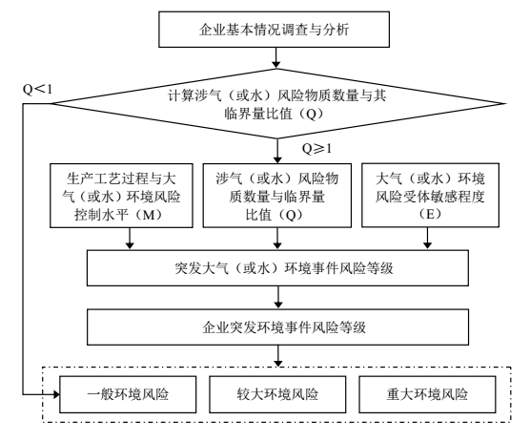
图2-1企业突发环境事件风险等级划分流程示意图

3企业概况

3.1企业基本信息
安徽相邦化工有限公司位于安徽省淮北市新型煤化工合成材料基地。一期主要产品为99%氯化钾、氟硼酸钾、氟钛酸钾，副产品为94%氯化钾、31%盐酸；二期主要产品为硫酸钾、氯化铵钾混盐。
表3.1-1企业基本信息一览表
公司名称 | 安徽相邦化工有限公司 | 统一社会信用代码 | 91340600MA2RH5AD18
公司类型 | 有限责任公司 | 所属行业 | 其他制造业
法人代表 | 李爱平 | 邮政编码 | 235000
联系人 | 陈振东 | 电话 | 18256189388
地址 | 安徽（淮北）新型煤化工合成材料基地
中心经纬度 | 经度：116°33′16.42″ 纬度：33°36′51.93″
成立时间 | 2018年8月18日 | 职工总人数 | 110人
企业投资 | 11511.68万元 | 工作制度 | 四班制
经营范围 | 化工产品（不含危险品）生产、销售,化工生产设备设计、制造、销售，自营和代理各类商品及技术的进出口业务（国家限定企业经营或禁止进出口的商品和技术除外）
生产规模 | 57500t/a
厂区面积 | 33333.33平方米 | 历史事故 | 无

3.1.1主要产品产能及原辅料储存情况
产能为57500t/a，分别为一期的99%氯化钾2000t/a、氟硼酸钾1000t/a、氟钛酸钾1000t/a、94%氯化钾1500t/a、31%盐酸2000t/a，二期的硫酸钾30000t/a、氯化铵钾混盐20000t/a。
表3.1-2 产品方案一览表
项目 | 产品名称 | 年产量（t/a） | 生产批次 | 生产时间
一期主产品 | 99%氯化钾 | 2000 | 474.11kg/批，1.05h/批，6821批/a | 年生产300天，7162.05小时
一期主产品 | 氟钛酸钾 | 1000 | 1664.26kg/批，8.1h/批，601批/a | 年生产300天，4868.1小时
一期主产品 | 氟硼酸钾 | 1000 | 1825.72kg/批，8h/批，548批/a | 年生产300天，4384小时
一期副产品 | 94%氯化钾 | 1500 | 1052.73kg/批，3h/批，1364批/a | 年生产300天，4092小时
一期副产品 | 31%盐酸 | 2000 | 6394.95kg/批，12h/批，300批/a | 年生产300天，3600小时
二期产品 | 硫酸钾 | 30000 | 34814.59kg/批，8.2h/批，861批/a | 年生产300天，7060.2小时
二期产品 | 氯化铵钾混盐 | 20000 | 23256.99kg/批，8.2h/批，861批/a | 年生产300天，7060.2小时
小计 |  | 57500 | / | /
表3.1-3 储罐建设情况
序号 | 储罐名称 | 储罐  类型 | 数量 | 容积（m³） | 规格尺寸（mm） | 温度/℃ | 压力 | 备注
原辅料储罐
1 | 49%的HF储罐 | 固定顶 | 2 | 25 | DN3000*5200 | 常温 | 常压/氮封 | 一期建设
产品储罐
2 | 31%的盐酸储罐 | 固定顶 | 1 | 25 | DN3000*5200 | 常温 | 常压/氮封 | 一期建设
中间物料储罐
3 | 49%精制HF储罐 | 固定顶 | 1 | 15 | DN1800*5200 | 常温 | 常压 | 一期建设
4 | 去离子水罐 | 固定顶 | 1 | 15 | DN1800*5200 | 常温 | 常压 | 一期建设
5 | 氟钛酸储罐 | 固定顶 | 1 | 15 | DN1800*5200 | 常温 | 常压 | 一期建设
6 | 氟硼酸储罐 | 固定顶 | 1 | 15 | DN1800*5200 | 常温 | 常压 | 一期建设
7 | 16-18%氯化钾溶液储罐 | 固定顶 | 1 | 15 | DN1800*5200 | 常温 | 常压 | 一期建设
8 | 氟钛酸母液储罐 | 固定顶 | 1 | 15 | DN1800*5200 | 常温 | 常压 | 一期建设
9 | 氟硼酸母液储罐 | 固定顶 | 1 | 15 | DN1800*5200 | 常温 | 常压 | 一期建设
10 | 回用水储罐 | 固定顶 | 2 | 15 | DN1800*5200 | 常温 | 常压 | 一期建设
11 | 24%盐酸储罐 | 固定顶 | 1 | 15 | DN1800*5200 | 常温 | 常压 | 一期建设
12 | 18%盐酸储罐 | 固定顶 | 1 | 15 | DN1800*5200 | 常温 | 常压 | 一期建设

3.1.2生产工艺及简述
一、一期生产工艺
1、提纯氯化钾生产线生产原理及工艺流程
提纯氯化钾整个流程实际上就是原料氯化钾的重结晶过程，主要包括氯化钾的高温溶解，将高温下制备的氯化钾饱和溶液趁热过滤除杂后，过滤后的滤液冷却结晶，得到氯化钾晶体，离心分离出得到的氯化钾结晶物，通过旋转闪蒸干燥机得到提纯氯化钾。过滤产生的不溶物和一部分母液进入三效蒸发系统，生产副产品氯化钾，外售复合肥厂家。
工艺流程：
1）投料
将96.43%袋装KCl人工拆袋后，倒入地下料斗内，通过管道气力输送至固体投料器内，使用固体投料器将粉状物料倒入反应釜内。
此过程产生少量的颗粒物G1-1，经料仓顶部的集气罩收集经布袋除尘器处理后排放。
2）高温溶解
将96.43%的KCl称重计量，自动投料机投料至高温溶解釜，去离子水称重计量加入高温溶解釜，在100℃下，溶解3小时，生成100℃下的KCl饱和溶液。
3）过滤
高温溶解釜内的饱和KCl通过管道重力下料至管道过滤器，滤出溶液中的不溶物进入三效蒸发装置，生产副产品KCl。
4）结晶
过滤后的饱和KCl通过管道输送至结晶器内，在20℃下冷却结晶形成KCl晶体。
5）离心过滤
结晶出的KCl及溶液通过管道重力卸料至离心机，在1500r/min的转速下，离心20分钟，分离出结晶的氯化钾（含水5%），分离出的母液一部分返回高温溶解釜，另一部分母液进入三效蒸发装置，生产副产品KCl。
6）干燥
结晶的氯化钾通过旋转闪蒸干燥机进行干燥处理，在210℃下，连续干燥2小时，干燥后KCl的含量为99.63%，含水率≤0.1%。
干燥过程产生少量的颗粒物G1-2，经布袋除尘器处理后排放。
7）包装
干燥后的氯化钾经螺旋输送机送至半自动包装机内，进行包装入袋。
包装过程产生少量的颗粒物G1-3，经布袋除尘器处理后排放。
8）副产品KCl的生产
提纯KCl高温溶解过滤与离心过滤产生的不溶物和母液（每5批进行一次三效蒸发），收集后经管道进入三效蒸发器内，三效蒸发过程产生的蒸汽，大部分冷凝后生成冷凝水直接排放，少量水蒸气直接排放；蒸发结晶的副产品KCl再进入离心机内，进行离心脱水，脱出的母液再进入三效蒸发装置内；离心后含水≤3%，KCl含量＞94%的KCl作为副产品，外售复合肥厂。
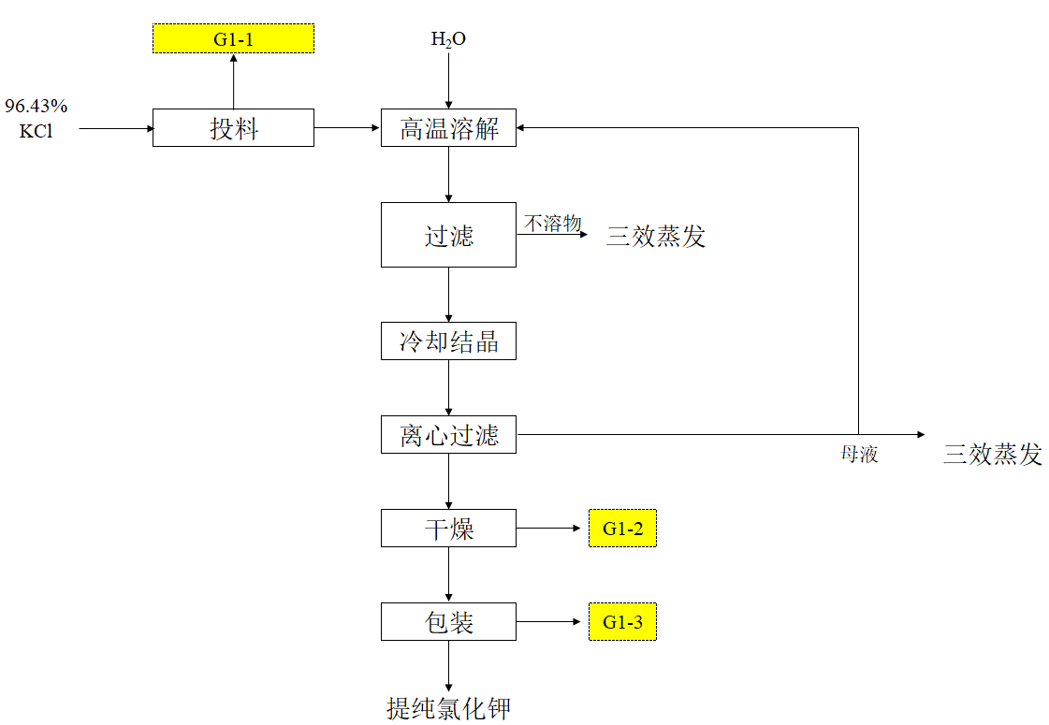
图3.1-1 提纯氯化钾生产线工艺流程及产污节点图
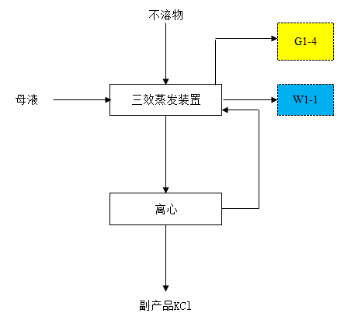
图3.1-2 副产品氯化钾生产线工艺流程及产污节点图
2、氟钛酸钾生产线生产原理及工艺流程
氟钛酸钾生产线位于一车间生产，产能为1000t/a。首先是对将99.63%的提纯KCl经过高温溶解生成16.64%的KCl溶液。利用49%的HF与TiO₂生产氟钛酸，氟钛酸再与16.64%的KCl溶液经过合成、洗涤、抽滤、干燥等过程，生成氟钛酸钾。
工艺流程：
（1）16.64%KCl配制
将99.63%的提纯KCl称重计量，自动投料机投料至溶解釜，去离子水称重计量加入溶解釜，在室温常压下，溶解1小时，生成16-18%的KCl溶液。
（2）氟钛酸钾
1）投料
98%的TiO₂人工拆袋至料斗内，通过管道真空自动上料至TiO₂的料仓内。
上料产生的颗粒物G2-1经集气罩收集进入布袋除尘器进行处理后排放。
2）合成
将49%的氢氟酸从氢氟酸中间罐中，通过泵加入氟钛酸反应釜内，TiO₂通过料仓计量，自动下料加入反应釜中，在80℃、常压的条件下，反应4-5小时，生成H₂TiF₆溶液，由泵输送至氟钛酸中间储罐中备用。过量的HF经文丘里洗涤塔进行水吸收后，进入到合成釜内。
该过程产生的HF气体G2-2，经水喷淋+碱喷淋处理后达标排放。
氟钛酸的合成反应式为：
6HF + TiO₂ → H₂TiF₆ + 2H₂O
HF与TiO₂的投加摩尔比为6:1
- 稀释
中间储罐中的氟钛酸通过管道输送至氟钛酸高位计量槽，将去离子水经管道输送至去离子水计量高位槽，经管道重力输送至氟钛酸高位槽内进行混合稀释。
4）合成
将16-18%的KCl经管道输送至氯化钾高位计量槽，计量后的KCl经管道重力输送至氟钛酸钾合成釜，再将稀释后的氟钛酸在重力作用下，经管道滴加入氟钛酸钾合成釜内，在常温常压下，反应3个小时，反应产生的氟钛酸钾悬浮液重力卸料至抽滤机内。
氟钛酸钾合成过程有少量HCl气体G2-3产生，经碱喷淋处理后达标排放。
氟钛酸钾的反应式为：
H₂TiF₆ + 2KCl → K₂TiF₆↓+ 2HCl
H₂TiF₆与KCl的投加摩尔比为1:2
5）抽滤
氟钛酸钾悬浮液在抽滤机内，抽滤30-40分钟，抽滤出的氟钛酸钾固体留在抽滤机内，分离出的含HCl的氟钛酸钾母液经管道输送至氟钛酸钾母液槽。
6）洗涤
抽滤机内的氟钛酸钾加水进行洗涤，抽滤产生的氟钛酸钾母液经管道进入氟钛酸钾母液槽，再由泵打入浓缩釜内。抽滤后的氟钛酸钾固体进入干燥器内进行干燥。
7）氟钛酸钾母液浓缩、气提
将氟钛酸钾母液槽内的母液通过泵打入浓缩釜内，加热至105℃进行浓缩，产生的氯化氢气体通过气提形成24%的盐酸溶液、少量的氯化氢气体G2-6与pH值5-6左右的水W2-1，pH值5-6左右的水进行回用。浓缩釜产生的氟钛酸钾悬浮液通过管道重力卸料至抽滤机内。
8）抽滤
氟钛酸钾母液浓缩产生的氟钛酸钾固体自动卸料至抽滤机内，抽滤30-40min，产生的氟钛酸钾溶液返回氟钛酸钾高位槽内继续使用。产生的氟钛酸钾固体进入干燥器内进行干燥。
9）干燥
氟钛酸钾固体通过螺旋输送机输送至旋风闪蒸干燥器内，在230-240℃下，干燥4-5小时，生成含水≤0.01%的氟钛酸钾产品。
干燥过程产生的颗粒物G2-4，经袋式除尘器处理后，汇至水喷淋塔，再经多级碱喷淋塔处理后排放。
10）包装
干燥后的氟钛酸钾经螺旋输送机送至包装机，进行包装入袋。
包装过程产生少量的颗粒物G2-5，经布袋除尘器处理后排放。
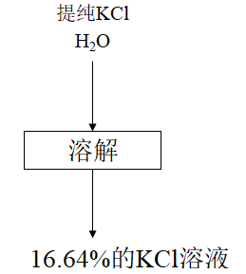
图3.1-3 16.64%KCl生产线工艺流程及产污节点图
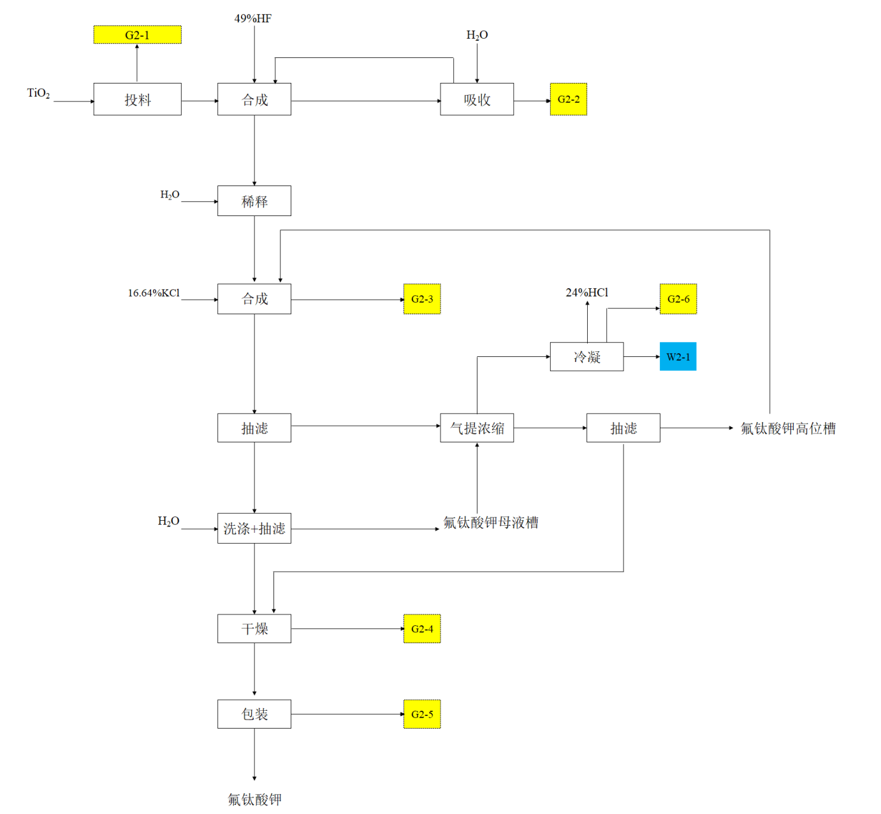
图3.1-4 氟钛酸钾生产线工艺流程及产污节点图
3、氟硼酸钾生产线生产原理及工艺流程
氟硼酸钾生产线位于一车间，产能为1000t/a，该生产线是利用49%的HF稀释后与硼酸反应生成氟硼酸，氟硼酸再与16.64%的KCl经过合成、抽滤、洗涤、抽滤、干燥等过程，生成氟硼酸钾。
工艺流程
（1）氟硼酸钾
1）稀释
将49%的HF通过泵、管道加入至合成釜内，去离子水称重计量加入合成釜，在室温常压下，生成25%的HF溶液。
2）硼酸投料
98%的H₃BO₃人工拆袋至料斗内，通过管道真空自动上料至TiO₂的料仓内。
上料产生的颗粒物G3-1经集气罩收集进入布袋除尘器进行处理后排放。
3）合成
98%的H₃BO₃通过料仓计量，自动下料加入反应釜中，在80℃、常压的条件下，反应4-5小时，生成HBF₄溶液，经泵输送至氟硼酸中间罐内进行储存。过量的HF经文丘里洗涤塔进行水吸收后，进入到合成釜内。
该过程产生的HF气体G3-2，经碱喷淋处理后达标排放。
氟硼酸合成化学反应方程式为：
4HF + H₃BO₃ → HBF₄ + 3H₂O
HF与H₃BO₃的投加摩尔比为4:1
4）合成
将16-18%的KCl经管道输送至氯化钾高位计量槽，计量后的KCl经管道重力输送至氟硼酸钾合成釜，中间储罐中的氟硼酸通过管道输送至氟硼酸高位计量槽，经管道滴加入氟硼酸合成釜内，在常温常压下反应3个小时，反应产生的氟硼酸钾悬浮液重力卸料至抽滤机内。
氟硼酸钾合成过程有少量HCl气体G3-3产生，经碱喷淋处理后达标排放。
氟硼酸钾的化学反应方程式为：
HBF₄ + KCl → KBF₄↓ + HCl
HBF₄与KCl的投加摩尔比为1:1
5）过滤
氟硼酸钾悬浮液在抽滤机内，抽滤 30-40分钟，抽滤出的氟硼酸钾固体留在抽滤机内，分离出的含HCl的氟硼酸钾母液经管道输送至氟硼酸钾母液槽。
6）洗涤
抽滤机内的氟硼酸钾加水进行洗涤，抽滤产生的氟硼酸钾母液经管道进入氟硼酸钾母液槽，再由泵打入浓缩釜内。抽滤后的氟硼酸钾固体进入干燥器内进行干燥。
7）氟硼酸钾母液浓缩、气提
将氟硼酸钾母液槽内的母液通过泵打入浓缩釜内，加热至105℃进行浓缩，产生的氯化氢气体通过气提形成24%的盐酸溶液、少量的HCl气体G3-6，pH值5-6左右的水W3-1，pH值5-6左右的水进行回用，24%的盐酸溶液经管道泵入24%HCl中间储罐。浓缩釜产生的氟硼酸钾悬浮液通过管道重力卸料至抽滤机内。
8）抽滤
氟硼酸钾母液浓缩产生的氟硼酸钾固体自动卸料至抽滤机内，抽滤30min，产生的氟硼酸钾溶液返回氟硼酸钾高位槽内继续使用。产生的氟硼酸钾固体进入干燥器内进行干燥。
9）干燥
氟硼酸钾固体通过螺旋输送机输送至旋风闪蒸干燥器内，在230-240℃下，干燥4-5小时，生成含水≤0.01%的氟硼酸钾产品。
干燥过程产生的颗粒物G3-4，经袋式除尘器处理后，汇至水喷淋塔，再经多级碱喷淋塔处理后排放。
9）包装
干燥后的氟硼酸钾经螺旋输送机送至包装机，进行包装入袋。
包装过程产生少量的颗粒物G3-5，经袋式除尘器处理后，汇至水喷淋塔，经水喷淋塔+多级碱喷淋塔处理后排放。
（2）31%HCl
将24%HCl储罐内的盐酸经管道泵入多级浓缩气提塔内，在100-108℃下，提浓塔塔顶产生氯化氢和蒸气，塔底形成18%的稀盐酸；氯化氢和蒸气经管道进入冷凝吸收器内，经过多级冷凝，分离出的废水进入废水罐内；分离出的氯化氢从冷凝吸收器的上端管道进入降膜吸收塔内，经三八级降膜吸收，形成31%的盐酸；少量的氯化氢经浓缩气提与18%的稀盐酸再通过浓缩气提塔、冷凝器，在气提塔塔底生成24%的盐酸，塔顶产生是水蒸气经冷凝后形成pH值5-6的废水W3-2。该过程有少量的G3-7HCl气体产生。
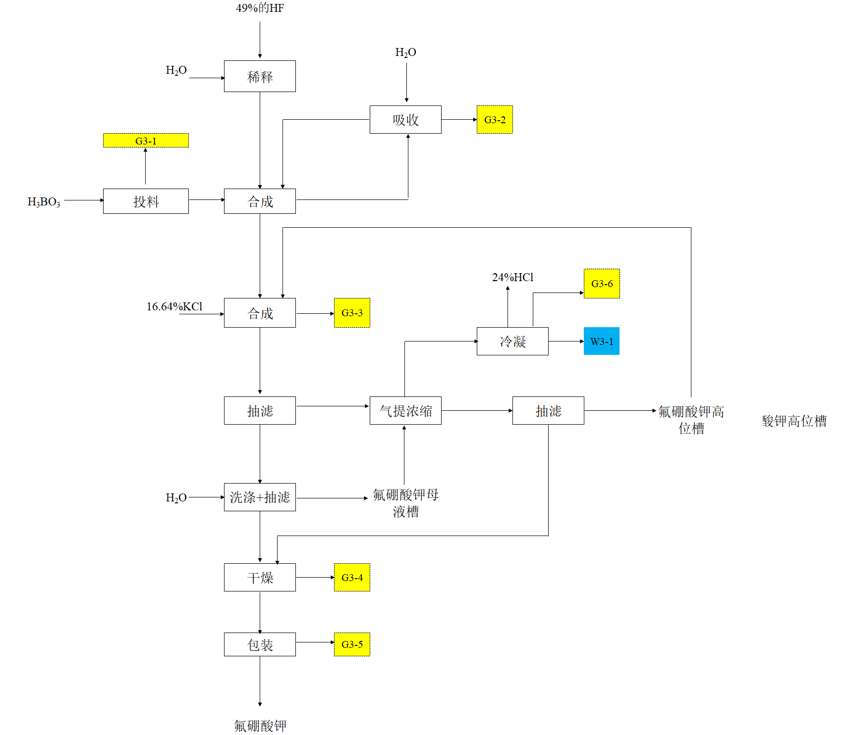
图3.1-5 氟硼酸钾生产线工艺流程及产污节点图
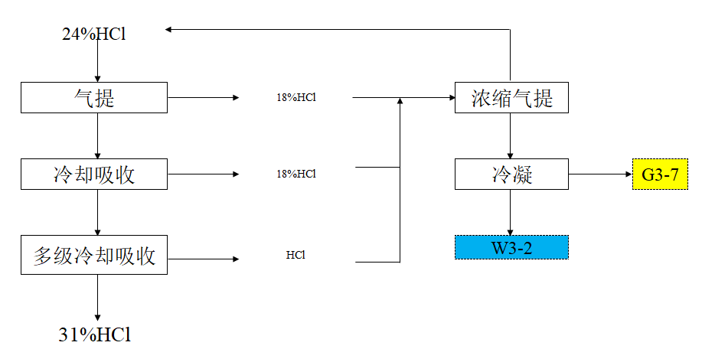
图3.1-5 31%HCl生产线工艺流程及产污节点图
- 二期生产工艺
1、硫酸钾以及氯化铵钾混盐生产线工艺描述
该生产线位于二车间，硫酸钾与氯化铵钾混盐产能共计50000t/a，包括硫酸钾 30000t/a和氯化铵钾混盐20000t/a；KCl、硫酸铵反应生成硫酸钾、氯化铵，利用2个产品的不同温度下，溶解度不同，通过降温结晶，生成硫酸钾、氯化铵钾混盐。
工艺流程
1）上料
叉车将外购的89.3%KCl、95.28%的(NH₄)₂SO₄原料（含氮量20%）原料用2t托盘码装，经叉车从原料库送至直升货梯送至6.2m的配料平台，通过开包机将包装袋与物料分开，再通过管道将物料料仓；整个上料过程为密闭上料。
在投料过程有少量的颗粒物G1-1产生，开包过程和料仓下料产生的颗粒物经密闭集气管收集后，经开包机自来的袋式除尘器处理后达标外排。
2）合成
89.3%KCl、95.28%的(NH₄)₂SO₄、94.54% KCl（陶铝复合材料配套用无机盐项目的副产品）原料通过网格筛倒入皮带机给料槽，原料经皮带输送机送入反应釜，母液池内的母液由泵加入到反应釜内。投料完成后，打开蒸汽阀给反应釜加热盘管供热让液体温达到65℃左右，搅拌一小时左右，将全部混浆泵入1#结晶器继续搅拌反应。此过程为合成反应，母液呈中性和碱性条件，反应温度60-65℃，生成的氯化铵在溶液里是以NH₄⁺、Cl⁻离子状态存在，而不能达到饱和状态，不会分解产生氨与氯化氢。
硫酸钾以及氯化铵钾混盐化学反应方程式：
2KCl + (NH₄)₂SO₄ → NH₄Cl + K₂SO₄
3）硫酸钾结晶、离心
通过条形观察孔观察硫酸钾结晶沉淀达到一定量后，打开料浆输出阀，给离心机供料，进行离心脱水，经脱水后的固体由皮带机输送至干燥机前端料仓；离心机脱水出 来的液体部分用泵泵入2#结晶器，进入2#结晶器的液体温度大约在45℃左右，经冷却至一定温度后再转入3#结晶器。
4）硫酸钾干燥
硫酸钾经螺旋输送机送至盘式干燥机物料入口进入干燥机干燥，在温度160-170℃下，干燥2个小时，干燥后含水率小于2%，干燥后的硫酸钾通过皮带输送机送至半自动包装机料仓，进行计量包装。
干燥过程有氯化铵气体、水蒸气产生，氯化铵加热至100℃时开始分解，337.8℃时可以完全分解为氨气和氯化氢气体，遇冷后又重新化合生成颗粒极小的氯化铵而呈现为白色浓烟。由于本项目干燥温度为160-170℃，故有少量氯化铵分解为氨与HCl气体，该过程产生的废气G1-2包括颗粒物、氨、HCl，经盘式干燥机上的风管引至袋式除尘器处理后，再经两级水吸收处理后达标排放。
5）硫酸钾包装
物料从半自动包装机料仓通过螺旋输送机送至自动包装机进行计量装袋、缝纫机封口、自动码垛机码垛到托上，码够一吨时由叉车送至成品仓库存放。硫酸钾包装设备采用密闭可视化装置，从而提高粉尘的收集效率。
包装过程产生的颗粒物 G1-3，经集气罩收集后，由袋式除尘器处理后达标排放。 6）氯化铵钾混盐结晶
2号结晶器内料浆进入3号结晶器后继续进行强制冷却，当温度冷却至8℃左右时，形成氯化铵钾混盐结晶体。
7）氯化铵钾混盐分离
通过3号结晶器长型观察孔观察到固体结晶的量达到一定程度时，打开结晶器料浆底阀，料浆进入离心机，3号结晶器溢流槽收集到的低温母液经过滤槽过滤后泵入母液池。固体氯化铵钾混盐通过输送带送至包装料仓，计量包装。
- 氯化铵钾混盐包装
进入料仓的氯化铵钾混盐，通过螺旋输送机将氯化铵钾混盐送至计量包装、封口，再经皮带机送至自动码垛机码垛，码垛好后叉车送至成品库房库存。
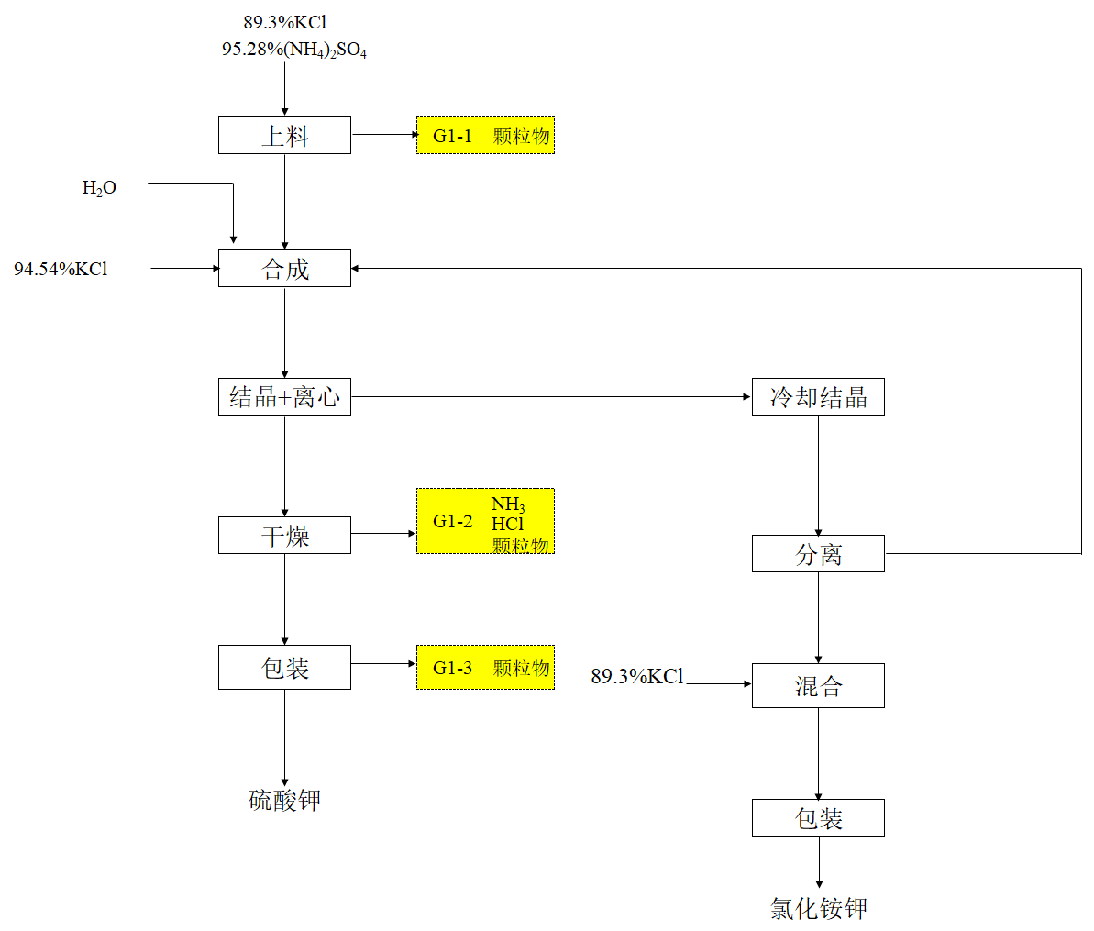
图3.1-6 硫酸钾以及氯化铵钾混盐生产线工艺流程及产污节点图

3.1.3现有生产设备情况
表3.1-4主要设备一览表
序号 | 设备名称 | 规格型号 | 材质 | 数量（台） | 备注
一 | 一期生产设备
1 | 高温溶解釜 | 5m³ | PP | 1 | 提纯氯化钾生产线主要生产设备
2 | 管道过滤器 | 5m³/h | PP | 1 | 提纯氯化钾生产线主要生产设备
3 | 结晶釜 | 5m³ | PP | 1 | 提纯氯化钾生产线主要生产设备
4 | 自动卸料离心机 | 2500Kg | 内衬PTFE | 1 | 提纯氯化钾生产线主要生产设备
5 | 旋转闪蒸干燥机 | 300Kg/h | 内衬PTFE | 1 | 提纯氯化钾生产线主要生产设备
6 | 半自动包装机 | 300Kg/h | S30408 | 1 | 提纯氯化钾生产线主要生产设备
7 | 三效蒸发装置 | SZ5000 | S30408 | 1 | 提纯氯化钾生产线主要生产设备
8 | 溶解釜 | 15m³ | 内衬PP | 1 | 氟钛酸钾生产线主要设备
9 | 管道过滤器 | 5m³/h | 内衬PTFE | 1 | 氟钛酸钾生产线主要设备
10 | 16-18%KCl中间储罐 | 15m³ | PP | 1 | 氟钛酸钾生产线主要设备
11 | 氟钛酸合成夹套釡 | 10m³ | 内衬石墨 | 1 | 氟钛酸钾生产线主要设备
12 | 管道过滤器 | 5m³/h | 内衬PTFE | 1 | 氟钛酸钾生产线主要设备
13 | 氟钛酸中间储槽 | 15m³ | PP | 1 | 氟钛酸钾生产线主要设备
14 | 氟钛酸高位计量槽 | 6m³ | PP | 1 | 氟钛酸钾生产线主要设备
15 | 去离子水高位计量槽 | 6m³ | PP | 1 | 氟钛酸钾生产线主要设备
16 | 氯化钾高位计量槽 | 6m³ | PP | 1 | 氟钛酸钾生产线主要设备
17 | 氟钛酸钾合成釡 | 15m³ | 内衬PP | 1 | 氟钛酸钾生产线主要设备
18 | 氟钛酸钾浓缩釜 | 15m³ | 内衬石墨 | 1 | 氟钛酸钾生产线主要设备
19 | 气提塔 | Φ1000*22500 | 内衬石墨 | 1 | 氟钛酸钾生产线主要设备
20 | 抽滤机 | 500Kg | 内衬PTFE | 2 | 氟钛酸钾生产线主要设备
21 | 旋转闪蒸干燥机 | 300Kg/h | 内衬PTFE | 1 | 氟钛酸钾生产线主要设备
22 | 半自动包装机 | 300Kg/h | / | 1 | 氟钛酸钾生产线主要设备
23 | 水冲真空泵 | / | 内衬PTFE | 1 | 氟钛酸钾生产线主要设备
24 | 氢氟酸喷淋冷凝器 | 2m² | 内衬石墨 | 1 | 氟钛酸钾生产线主要设备
25 | 氟硼酸合成夹套釡 | 10m³ | 内衬石墨 | 1 | 氟硼酸钾生产线主要设备
26 | 氢氟酸喷淋冷凝器 | 2m² | 内衬石墨 | 1 | 氟硼酸钾生产线主要设备
27 | 氟硼酸储槽 | 10m³ | PP | 1 | 氟硼酸钾生产线主要设备
28 | 氟硼酸高位计量槽 | 6m³ | PP | 1 | 氟硼酸钾生产线主要设备
29 | 氟硼酸钾合成釡 | 15m³ | 内衬PP | 1 | 氟硼酸钾生产线主要设备
30 | 抽滤机 | 2500Kg | 内衬PTFE | 1 | 氟硼酸钾生产线主要设备
31 | 旋转闪蒸干燥机 | 300Kg/h | 内衬PTFE | 1 | 氟硼酸钾生产线主要设备
32 | 半自动包装机 | 300Kg/h | / | 1 | 氟硼酸钾生产线主要设备
33 | 盐酸浓缩气提塔 | / | 内衬石墨 | 1 | 氟硼酸钾生产线主要设备
34 | 冷凝吸收器 | / | 内衬石墨 | 1 | 氟硼酸钾生产线主要设备
35 | 降膜吸收塔 | / | 内衬石墨 | 1 | 氟硼酸钾生产线主要设备
36 | 精馏塔 | / | 内衬石墨 | 1 | 氟硼酸钾生产线主要设备
二 | 二期生产设备
37 | 反应釜 | 40 m³ | 衬塑（外碳钢+316l） | 6 | 硫酸钾以及氯化铵钾混盐生产线主要设备
38 | 结晶反应器 | 78m³ | 衬塑（外碳钢+316l） | 1 | 硫酸钾以及氯化铵钾混盐生产线主要设备
39 | 结晶反应器 | 40 m³ | 衬塑（外碳钢+316l） | 3 | 硫酸钾以及氯化铵钾混盐生产线主要设备
40 | 自动卸料离心机 | 1250kg | 304 | 9 | 硫酸钾以及氯化铵钾混盐生产线主要设备
41 | 自动卸料离心机 | P40 | 304 | 1 | 硫酸钾以及氯化铵钾混盐生产线主要设备
42 | 盘式干燥机 | 5t/h | 304 | 1 | 硫酸钾以及氯化铵钾混盐生产线主要设备
43 | 母液冷却冷冻槽 | 50m³ | 内衬PTFE | 2 | 硫酸钾以及氯化铵钾混盐生产线主要设备
44 | 半自动包装机 | 5000Kg/h | / | 2 | 硫酸钾以及氯化铵钾混盐生产线主要设备

3.2工程区域自然环境概况

3.2.1地理位置
淮北市位于安徽省北部（东经116°23′～117°02′，北纬33°16′～34°14′之间），与江苏、山东、河南三省交界，接近陇海——兰新经济带中轴线和淮海经济区的中心。同时淮北又是华东经济区乃至全国的重要能源基地和商品粮生产基地，经济地理位置十分重要。
企业位于安徽（淮北）新型煤化工合成材料基地，具体地理位置见附图1。

3.2.2地貌特征
淮北市属淮北平原一部分，市区东西有寒武、奥陶系地组成的山丘平行延伸两侧，其余均为平原，平原海拔一般为22.5～32.5m。地势由西北向东南倾斜，坡降为万分之一，市区山地高程一般约220m。
淮北市域大地构造属中淮地台鲁西隆起区南极，区域范围内除寒武系、奥陶系部分裸露为，其余均为第四系掩盖，低山残丘占全市总面积的4.7%。拟建厂址区域属古老河沉积平原地区，为黄土性古河留沉积物覆盖，属剥蚀堆积地形。
厂址所在区域地势平坦、系黄泛平原和沙涧平原地带，自西北向东南缓倾，标高27.7~28.2m，地势地洼的地方雨季易积水，区内无大的河流。厂址区域无大的活动断裂构造存在，区内无液化土层。
公司所在区域地层岩性属华北地层大区晋冀鲁豫地层区淮河地层分区淮北地层小区。该区域地层中基岩大部分隐伏于新生界松散层之下，偶有基岩出露。由煤田地质钻探资料知，本区地层自下而上分别为寒武系、奥陶系中统；石灰系本溪组、太原组；二叠系山西组、下石盒子组、上石盒子组和石千峰组；上第三系上新统和第四系更新统、全新统。

3.2.3土壤、植被
淮北市境内土壤主要划分为砂礓黑土、潮土、棕壤、黑色石灰土、红色石灰土5个土类，9个亚类、17个土属、47个土种，土壤类型比较复杂，区域分布表现较明显。
公司所在区栽培乔木树种主要有杨、柳、槐、泡桐、榆、楝、椿、水杉等，还有成片栽培的梨、苹果、葡萄等；栽培作物有小麦、大豆、玉米、高梁、山芋、绿豆、棉花、芝麻、花生、油菜等；瓜菜类有西瓜、冬瓜、南瓜、黄瓜、白菜、豆角、芹菜、萝卜、土豆、西红柿、韭菜、茄子、葱等。

3.2.4气候、气象
淮北市属北温带半湿润季风气候，四季分明，常年主导风向为东北风，秋、冬季多北风。气温年平均值比较适中，介于14~17℃之间。年平均最高气温20.8℃，最低9.6℃。极端最高气温40.3℃，最低为-23.2℃。雨热同期，年平均降水量904cm，最大1481cm，最小560cm。最大冻结深度15cm，最大积雪深度20mm，全年无霜期210天以上。

3.2.5水文水系
（1）地表水
淮北市境内水资源分布总的特点是：北部（城市规划区）地表水、浅层地下水资源较为贫乏，但分布有一定数量的岩溶水资源；南部（宿州～永城公路以南）地表水、浅层、中深层孔隙水资源较为丰富。淮北市人均水资源为493.5m3/a，不足安徽省的1/2和全国的1/4，属资源型缺水城市。
淮北市主要河流有濉河、沱河、浍河、龙岱河、闸河、澥河、北淝河等，多属季节性降水补给型河流。
塌陷区总面积约22万亩，大小水库6座，年蓄水量可达8415.2万m³。
公司雨水排入孟沟，孟沟向东经14km汇入浍河。孟沟是人工开挖的抗旱排涝农灌渠，西起涡阳县西任庄，在濉溪县临涣镇姜庄入濉溪县境，濉溪县界内至后马店河长4.7km，后马店至周老洪庄河长5.3km，集水面积25km²；至孟集闸河长3.2km，集水面积44km²；至代沟口河长4.7km，集水面积51km2；至孙家入浍河，河长0.9km，集水面积51km²。水渠河床宽25m、深5m。主要为泄洪排涝及农业灌溉功能，河流流向为从西向东。孟沟枯水季节水量很少，在大干旱年水渠几乎处于枯竭断流状态。
浍河是崇潼河水系的最大支流，也是淮北地区重要的省际河道，发源于河南省夏邑县蔡油坊，流经夏邑、永城、濉溪、宿州、固镇五县至九里湾入香涧湖，与淝河汇流，至五河县汇入淮河，浍河淮北市境内横穿濉溪县境南部，在濉溪县境内从古城至黄沟口长64km，汇水面积1201km²，在境内建有南坪闸（孟沟入浍河下游30km）、闸上汇水面积3472km²，拟建的临涣闸以上汇水面积为2560km²，根据临涣集水文站实测多年平均径流量为31324万m³。河流人工调控性较强，关闸期闸下泄流量为0.11m³/s。浍河，古名涣水河，又名浍水，原是淮河一条重要支流，曾是漴潼河水系的一部分，现为怀洪新河最大的支流。
（2）地下水
淮北市地下水资源丰富，主要由第四系潜水和裂隙岩溶承压水构成，共分为相山，青龙山至王场和符离集三个水系。据安徽省地质矿产局第一水文队勘探结果，辖区内地下水开采模数累计为4.16～5.04万t/h，其中第四系浅层地下水开采模数为15～25万t/(a·km2)市区北部偏大，浅层水资源为2.6～3.4万t/h。浅层水主要来源于降水淌沿裸露基岩山区和基岩浅埋区上复松散层，以及平原区陆面入渗蓄存和向下越层补给形成的。这部分水资源属上面分布，难以集中开采，其水质主要受土壤和地表水质影响。岩溶承压水开采模数为1.56～1.64万t/h，它是全市最重要的水源之一，由寒武、奥陶系石灰岩露组成萧相背斜和闸河向斜共同组成淮北深层承压水含水构造体系。深层第四系潜水的影响。这部分的功能主要是全市工业和城镇生活用水，开采量。

3.3企业周边环境风险受体情况
本工程周边主要的环境风险受体见表3.3-1、图3.3-1。
表3.3-1企业周边环境风险受体一览表
环境  要素 | 序号 | 环境保护  目标名称 | 相对厂址方位 | 相对厂址距离（m） | 规模 | 环境功能  及保护级别
 |  |  |  |  | 人口（人） | 环境功能  及保护级别
环境风险 | 距企业500m范围内（企业或居住区） |  |  |  |  | GB3095-2012二级标准
环境风险 | 1 | 淮北绿洲新材料有限责任公司 | N | 200 | 100 | GB3095-2012二级标准
环境风险 | 2 | 淮北市星光新材料科技有限公司 | W | 100 | 100 | GB3095-2012二级标准
环境风险 | 3 | 优耐德引发剂（淮北）有限公司 | NE | 300 | 80 | GB3095-2012二级标准
环境风险 | 4 | 安徽长淮新材料有限公司 | N | 80 | 120 | GB3095-2012二级标准
环境风险 | 5 | 奕益实业（安徽）有限公司 | E | 50 | 100 | GB3095-2012二级标准
环境风险 | 距企业5000m范围内（企业或居住区） |  |  |  |  | GB3095-2012二级标准
环境风险 | 6 | 煤化工基地 | E | 1500 | 5000 | GB3095-2012二级标准
环境风险 | 7 | 陆湾刘家 | WNW | 1930 | 170 | GB3095-2012二级标准
环境风险 | 8 | 西刘村 | WNW | 3340 | 300 | GB3095-2012二级标准
环境风险 | 9 | 梁庙村 | WNW | 4220 | 800 | GB3095-2012二级标准
环境风险 | 10 | 张楼村 | N | 1370 | 160 | GB3095-2012二级标准
环境风险 | 11 | 郭沟 | NWN | 1640 | 500 | GB3095-2012二级标准
环境风险 | 12 | 李场村 | NWN | 2690 | 350 | GB3095-2012二级标准
环境风险 | 13 | 大刘圩孜 | NWN | 4840 | 850 | GB3095-2012二级标准
环境风险 | 14 | 李小庙 | NW | 4100 | 180 | GB3095-2012二级标准
环境风险 | 15 | 石集村 | NWN | 4270 | 360 | GB3095-2012二级标准
环境风险 | 16 | 毛庄村 | N | 4620 | 140 | GB3095-2012二级标准
环境风险 | 17 | 赵圩孜 | NE | 2180 | 120 | GB3095-2012二级标准
环境风险 | 18 | 梁家村 | NE | 3000 | 180 | GB3095-2012二级标准
环境风险 | 19 | 郭小庙 | NE | 3240 | 380 | GB3095-2012二级标准
环境风险 | 20 | 八里赵 | NEN | 4540 | 600 | GB3095-2012二级标准
环境风险 | 21 | 周货郎庄 | NE | 4940 | 140 | GB3095-2012二级标准
环境风险 | 22 | 骑路杨 | NW | 4350 | 160 | GB3095-2012二级标准
环境风险 | 23 | 五里庄 | SW | 2680 | 300 | GB3095-2012二级标准
环境风险 | 24 | 魏庙村 | SW | 4000 | 450 | GB3095-2012二级标准
环境风险 | 25 | 三里庄 | SW | 2850 | 470 | GB3095-2012二级标准
环境风险 | 26 | 大郭家 | S | 3310 | 310 | GB3095-2012二级标准
环境风险 | 27 | 钟家村 | S | 4000 | 400 | GB3095-2012二级标准
环境风险 | 28 | 梁陈家 | SE | 2860 | 300 | GB3095-2012二级标准
环境风险 | 29 | 磨盘李家 | SE | 3820 | 460 | GB3095-2012二级标准
环境风险 | 30 | 吴圩孜 | SE | 4210 | 350 | GB3095-2012二级标准
环境风险 | 31 | 李赵吉家 | SE | 4380 | 280 | GB3095-2012二级标准
环境风险 | 32 | 丁碱昌 | SE | 4750 | 710 | GB3095-2012二级标准
环境风险 | 33 | 大殷家村 | SE | 2730 | 180 | GB3095-2012二级标准
环境风险 | 34 | 小胡孜工人村 | E | 4000 | 10000 | GB3095-2012二级标准
环境风险 | 35 | 小祝家 | SW | 3750 | 200 | GB3095-2012二级标准
环境风险 | 36 | 小吴楼 | SW | 4950 | 250 | GB3095-2012二级标准
环境风险 | 37 | 崔圩子 | NW | 3100 | 180 | GB3095-2012二级标准
500米范围内总人数合计约为500人，5000m范围内总人数合计约20860人
地表水环境 | 38 | 孟沟 | S | 50m | 小型河流 | GB3838-2002Ⅴ类标准
地表水环境 | 39 | 浍河 | E | 14km | 中型河流 | GB3838-2002Ⅴ类标准

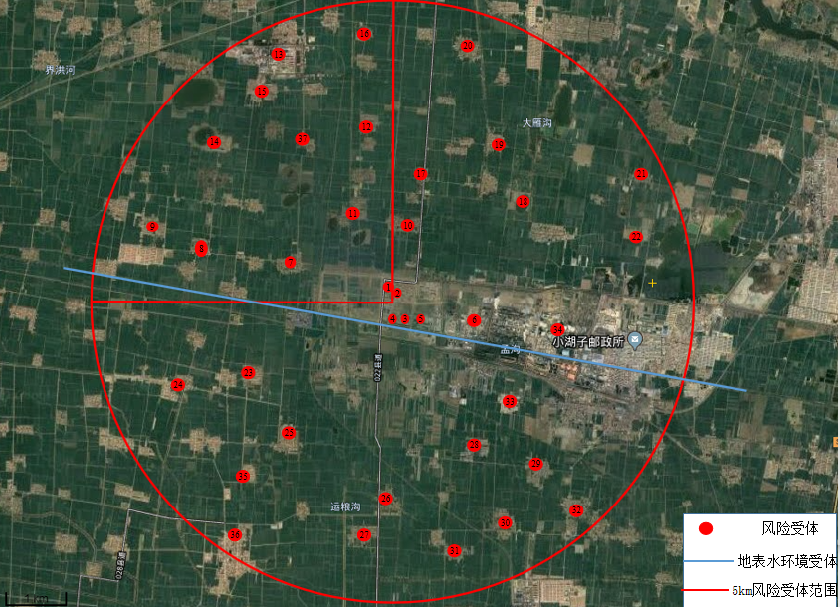
图3.3-1周边5km范围内环境风险受体图

3.4污染物排放及污染处置措施
日常运营过程中污染物产生及处置方式具体见表3.4-1：
表3.4-1污染物产生及处置方式
项目 |  | 排放源 | 主要污染物名称 | 治理措施
废水 | 一期 | 生产工艺废水、废气吸收废水、车间地坪保洁废水、初期雨水、生活污水、循环冷却系统置换废水、纯水制备产生的浓水 | COD、BOD₅、SS、氟化物氨氮 | 处理能力10t/d的污水处理站，处理工艺为“中和+沉淀+过滤”；生产工艺废水一部分回用于生产中，剩余部分作为循环冷却水补充水和碱喷淋塔、水喷淋塔补充水；废气吸收废水、车间地坪保洁废水、初期雨水、纯水制备产生的浓水经自建的污水处理站处理后与生活污水、循环冷却系统置换废水一起进入园区污水处理厂深度处理，达标后回用于园区不外排
废水 | 二期 | 废气吸收废水、循环冷却系统置换废水、生活污水 | COD、BOD₅、SS、氨氮 | 废气吸收废水依托一期污水处理站处理后与生活污水、循环冷却系统置换废水一起进入园区污水处理厂深度处理，达标后回用于园区不外排
废气 | 一期 | 生产车间废气 | 颗粒物、HF、HCl | 1套布袋除尘器处理后经过1#15m高排气筒排放；1套布袋除尘器+水喷淋+多级碱喷淋吸收装置处理后经2#15m高排气筒排放
废气 | 一期 | 储罐区产生的废气 | HF、HCl | 1套水喷淋+多级碱喷淋吸收装置处理后经2#15m高排气筒排放
废气 | 二期 | 生产车间废气 | 颗粒物、NH₃、HCl | 1套布袋除尘器处理后经3#排气筒排放；1套布袋除尘器+两级水喷淋吸收装置处理后经4#15m高排气筒排放
固体废物 | 一期 | 收集的粉尘 | / | 外售综合利用
固体废物 | 一期 | 废气处理系统沉淀物 | / | 委托有资质单位处理
固体废物 | 一期 | 污水站污泥 | / | 委托有资质单位处理
固体废物 | 一期 | 废包装材料 | / | 厂家回收
固体废物 | 一期 | 生活垃圾 | / | 交由当地环卫部门处理
固体废物 | 二期 | 收集的粉尘 | / | 外售综合利用
固体废物 | 二期 | 废包装材料 | / | 委托有资质单位处理
固体废物 | 二期 | 生活垃圾 | / | 交由当地环卫部门处理

4 环境风险识别

4.1环境风险物质识别
根据环境风险单元的划分标准，本企业厂区内可看作一个环境风险单元。本次风险物质识别范围包括企业生产所使用的原材料及辅料、中间产品、产品及三废污染物，企业涉及的化学品如下表：
表4.1-1 化学品储量一览表
物质名称 | 最大储存量（t） | CAS号 | 储存位置
KCl | 744.49 | 7447-40-7 | 1#原料库、1#成品库、2#原料库
TiO₂ | 8.12 | 13463-67-7 | 1#原料库
49%氢氟酸 | 59.5 | 7664-39-3 | 储罐区
H₃BO₃ | 23.67 | 10043-35-3 | 1#原料库
氟钛酸钾 | 23.33 | 16919-27-0 | 1#成品库
氟硼酸钾 | 23.33 | 14075-53-7 | 1#成品库
31%盐酸 | 29 | 7647-01-0 | 储罐区
硫酸铵 | 193.83 | 7783-20-2 | 2#原料库
硫酸钾 | 812.35 | 7778-80-5 | 2#成品库
对照《企业突发环境事件风险评估指南（试行）》附录B“突发环境事件风险物质及临界量清单”和《企业突发环境事件风险分级方法》附录A，氢氟酸、硫酸铵等为环境风险物质。具体储量见表4.1-2。
表4.1-2 风险物质储量一览表
物质名称 | 最大储存量（t） | CAS号 | 备注 | 临界量
氢氟酸 | 29.16 | 7664-39-3 | 第三部分 有毒液态物质 | 1
硫酸铵 | 193.83 | 7783-20-2 | 第五部分 其他有毒物质 | 10
企业涉及的风险物质理化性质如下：
表4.1-3 企业主要物料理化性质、毒性性质
物质名称 | 理化性质 | 燃烧爆炸型 | 毒理特性 | 《企业突发环境事件风险分级方法（发布稿）》附录A中位置
氟化氢 | 分子量20.006，相对密度 1.15～1.18，沸点 19.5℃，熔点-83.7℃；易溶于水，为无色透明至淡黄色冒烟液体，有剧烈刺激性气味。 | 腐蚀性极强。若遇高热，容器内压增大，有开裂和爆炸的危险。 | 急性毒性：LC501276ppm，1小时(大鼠吸入)；人在氟化氢400～430mg/m3浓度下，可引起急性中毒致死；100mg/m3浓度下，能耐受1分多钟，50mg/m3下感到皮肤刺痛、粘膜刺激，26mg/m3下能耐受数分钟，嗅觉阈值为0.03mg/m3。 | 第三部分 有毒液态物质
硫酸铵 | 分子量132.14，密度1.77，0℃溶解70.6g，20℃溶解75.4g，熔点230-280℃；纯品为无色透明斜方晶系结晶，水溶液呈酸性；不溶于醇、丙酮和氨水 | 遇明火易燃 | 急性毒性LD50：3000mg/kg（大鼠经口） | 第五部分 其他有毒物质

4.2环境风险物质危险性
依据《重点监管的危险化学品目录》可知，重点监管危险化学品如下表所示。
表4.2-1 重点监管危险化学品一览表
序号 | 危险化学品名称 | 别名 | CAS号 | 备注
1 | 氢氟酸 | 氟化氢 | 7664-39-3 | 储罐
根据《危险化学品名录》（2015版）国家安全生产监督管理局公告2003年第1号文件，公司生产涉及的危险化学品如下表所示：
表4.2-2 危险化学品一览表
序号 | 危险化学品名称 | 别名 | CAS号 | 备注
1 | 氟化氢 | 氢氟酸 | 7664-39-3 | 储罐

4.3 现有环境风险防控与应急措施情况

4.3.1截流措施
在罐区设置围堰，当储罐破裂发生化学品泄漏，泄漏出来的化学品会首先被收集在储罐区的围堰内，进入水体、土壤和装置外环境的可能性很小。如发生泄漏，泄漏出来的液体受到围堰的阻隔，进而通向沟渠最终进入一个事故池中，从而将次生危害降至最低。围堰顶部有防外溢的边沿。围堤内不得有电气等设备。不得有无关的管道从围堤内穿过，必须有穿管须将孔洞封堵。
表4.3-1 各储罐风险单元截流措施
环境风险单元 |  | 截流措施
1#生产车间 | 截流措施 | 地面防腐防渗
1#生产车间 | 收集设施 | 截流沟
中间储罐 | 截流措施 | 地面防腐防渗
中间储罐 | 收集设施 | 截流沟
储罐 | 截流措施 | 地面防腐防渗，设有围堰（围绕储罐一圈，高0.6m）
储罐 | 收集措施 | 截流沟

4.3.2事故废水收集措施

厂区设事故应急池容积为686m³（14m*14m*3.5m）。

4.3.3清净废水系统风险防控措施
排水系统分设污水排放口和雨水排放口，实行“雨污分流”。
4.3.4雨水排水系统风险防控措施
初雨池容积为560m³，初期雨水收集后经过厂区污水处理站处理达标后排放，后期雨水经雨水排放口进开发区的雨水管网。
4.3.5生产废水处理系统风险防控措施
排水系统分设污水排放口和雨水排放口，实行“雨污分流”。
一期废水主要包括生产工艺废水、生活污水、废气吸收废水、车间地坪保洁废水、初期雨水、循环冷却系统置换废水、纯水制备废水等，生产工艺废水一部分回用于生产中，剩余部分作为循环冷却水补充水和碱喷淋塔、水喷淋塔补充水；废气吸收废水、车间地坪保洁废水、初期雨水、纯水制备废水经自建的污水处理站处理达到安徽（淮北）新型煤化工合成材料基地污水处理厂处理接管标准后与生活污水、循环冷却系统置换废水一起进入与循环冷却系统置换废水一起进入安徽（淮北）新型煤化工合成材料基地污水处理厂处理，该污水处理厂废水处理后回用，零排放。二期废水主要包括废气吸收废水、生活污水、循环冷却系统置换废水等等，废气吸收废水依托一期污水处理站处理达标后与生活污水、循环冷却系统置换废水进入安徽（淮北）新型煤化工合成材料基地污水处理厂处理。
4.3.6其他风险防控及应急措施
(1)仓储区的建筑设计应符合《建筑设计防火规范》、《化学危险物品安全管理条例》和《石油化工企业设计防火规定》的规定。进出装置应设静电接地。
(2)各仓库存储的各类化学品按其理化性质分开存储。
(3)储存场所应根据物品性质，配备足够的、相适应的消防器材，并应装设消防、通讯和报警设备。
(4)在仓储区应设明显的防火等级标志，通道、出入口和通向消防设施的道路应保持畅通。
(5)车辆装运应采用符合安全要求的专用运输工具。运输车辆，必须保持安全车速，保持车距，严禁超车，超速和强行会车。运输行车路线，必须事先经当地公安交通部门批准，按指定的路线和时间运输，不可在繁华街道行驶和停留。
(6)装卸应配备专用工具，专用装卸器具的电器设备，应符合防火防爆要求。运输易燃物品的机动车，其排气管应装阻火器，并悬挂“危险品”标志。

4.4 现有应急物资与装备、救援队伍情况

4.4.1现有应急物资与装备
公司现有应急物资及装备见表4.5-1。
表4.5-1公司现有应急物资及装备一览表
一级目录 | 应急资源名称 | 规格 | 数量 | 责任人 | 储存地点
安全防护 | 化学品防护服 | 4570 | 6套 | 段宇轩  18056167878 | 应急室
安全防护 | 正压空气呼吸器 | RHZKF-6.8 | 4个 | 段宇轩  18056167878 | 应急室
安全防护 | 绝缘服 | / | 4套 | 段宇轩  18056167878 | 高低压电室
安全防护 | 绝缘靴、绝缘手套 | 12KV | 4套 | 段宇轩  18056167878 | 高低压电室
安全防护 | 过滤式防毒面具 | TZL30 | 8个 | 段宇轩  18056167878 | 应急室
安全防护 | 警示牌 | 30×40 | 50块 | 段宇轩  18056167878 | 厂区
安全防护 | 警戒带 | SY-180301 | 1卷 | 段宇轩  18056167878 | 厂区
安全防护 | 视频监控摄像头 | 2CD3325D-I | 17个 | 段宇轩  18056167878 | 厂区
安全防护 | 灭火器 | MF/ABC3/5 | 80个 | 段宇轩  18056167878 | 厂区
安全防护 | 报警仪 | AS8700A | 7个 | 段宇轩  18056167878 | 厂区
安全防护 | 消防栓 | SS100/65-1.6 | 13个 | 段宇轩  18056167878 | 厂区
安全防护 | 洗眼器 | / | 3个 | 段宇轩  18056167878 | 厂区
安全防护 | 防爆型有毒气体探测器 | / | 15套 | 段宇轩  18056167878 | 罐区、生产区
应急通信 | 对讲机 | MT-888S | 16部 | 张涛  13966124401 | 办公区、车间
应急通信 | 应急灯 | / | 104个 | 张涛  13966124401 | 厂区
污染物降解 | 片碱 | / | 500kg | 段宇轩  18056167878 | 原料仓库
医疗物资 | 急救药箱 | D500 | 1 | 刘预  13681723230 | 应急室
应急设施 | 应急事故池 | 686m³（14m*14m*3.5m） | 1 | 刘预  13681723230 | 厂区
应急设施 | 雨水总排口切换阀 | / | 1个 | 刘预  13681723230 | 厂区
应急设施 | 围堰 | 罐区隔堤高度为0.6m； | / | 刘预  13681723230 | 厂区
应急设施 | 危废库 | 12m² | 1座 | 刘预  13681723230 | 厂区
应急设施 | 初期雨水池 | 560m³（10m*16m*3.5m） | 1座 | 刘预  13681723230 | 厂区

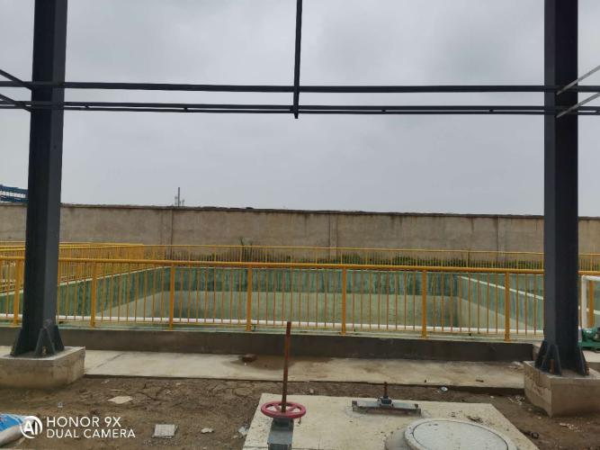 | 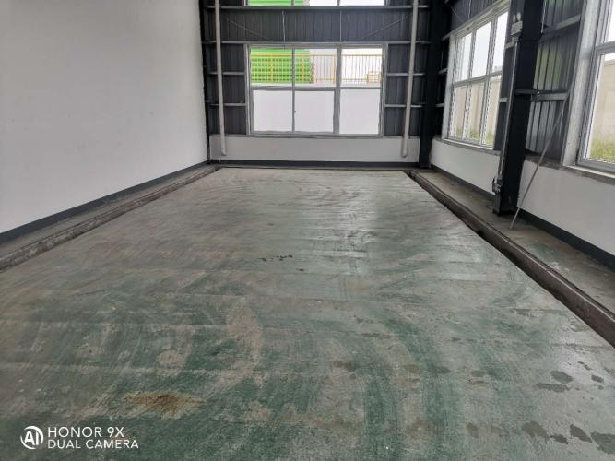
事故应急池 | 在建的危废暂存间
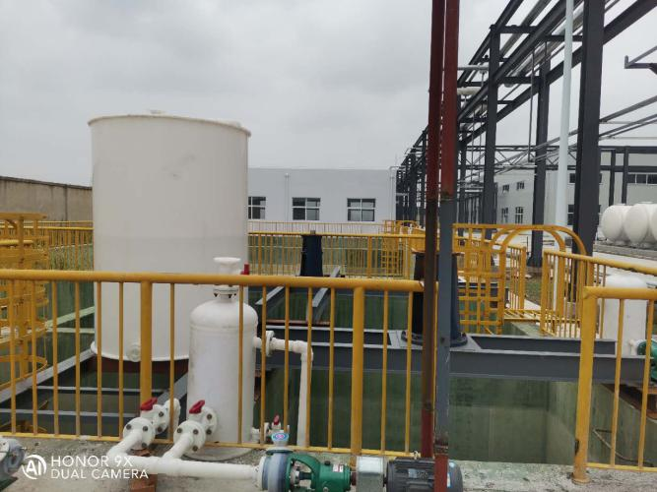 | 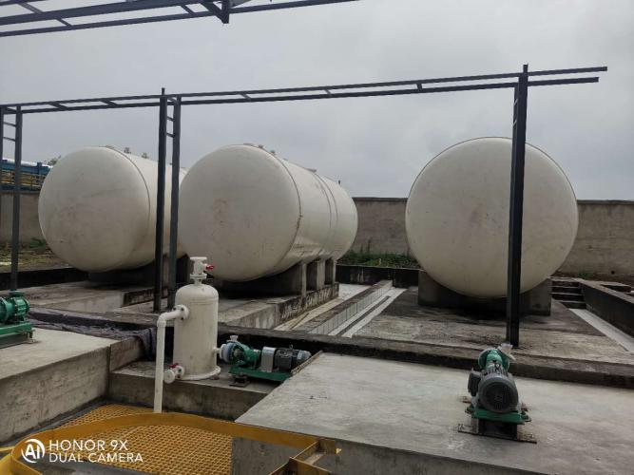
废水处理站 | 储罐区
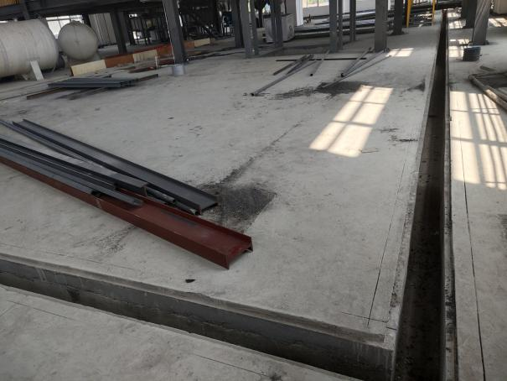 | 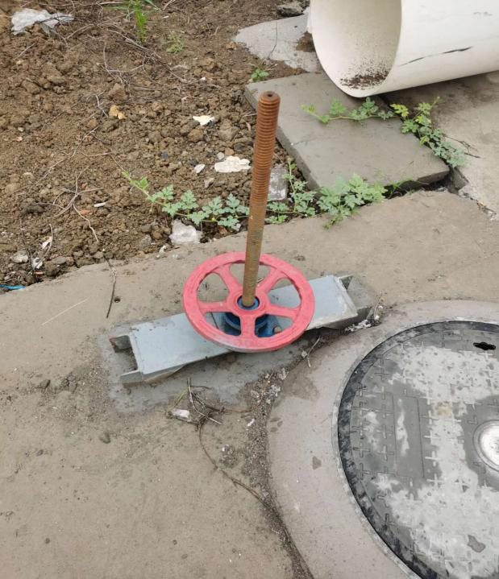
1#生产车间 | 雨水总排口切换阀

表4.4-2企业仍需补充的应急物资
物资类型 | 名称 | 数量 | 储存地点
污染源控制 | 围油栏 | 5片 | 仓库
污染源收集 | 吨桶 | 5个 | 仓库
污染源收集 | 吸油毡 | 3个 | 仓库
污染源切断 | 消防沙 | 5吨 | 仓库

4.4.2内部救援队伍
公司应急救援组织机构见下表：

表4.5-4 公司应急救援组织机构及人员联系方式
组织机构 |  | 姓名 | 手机号 | 职责
应急指挥部 | 总指挥 | 李爱平 | 15656158882 | ①发生突发环境事件时，发布和解除应急救援命令、信号，负责组织指挥全场的应急救援工作；  ②及时向政府有关部门报告事故及处置情况，接受和传达政府有关部门关于事故救援工作的批示和意见；  ③配合、协助政府部门做好事故的应急救援工作；  ④负责企业突发环境事件应急救援预案的制定、修订，组织应急救援专业队伍并组织实施和演练。
应急指挥部 | 副总指挥 | 刘预 | 13681723230
应急办公室 | 组长 | 陈振东 | 18256189388 | ①在日常工作中，负责制订和管理应急预案，配置应急人员、应急装备，对外签订相关应急支援协议，并制定应急演习工作计划和组织应急演习等；  ②在事故发生时，负责应急指挥、调度、协调等工作，包括就是否需要外部应急/救援力量做出决策；  ③第一时间接警，启动紧急联络网，对整体行动进行指挥并保持联络，并根据事故等级，下达启动应急预案指令；  ④落实环境污染事故应急处理指挥部的指令；  ⑤当紧急情况解除后，发出解除警报的信息；  ⑥组织事故调查，评估事故损失情况，总结经验教训；  ⑦督促做好重大紧急事故的预防措施和紧急救援的各项准备工作；  ⑧组织开展处置环境事件应急响应评价技术、应急监测方法、方案等
应急办公室 | 成员 | 付强 | 15155540387
应急办公室 | 成员 | 张涛 | 13966124401
现场处置组 | 组长 | 刘预 | 13681723230 | ①负责在外部救援到来之前对厂区突发环境事件进行抢修救援工作，找出事故源头；  ②负责找出工业废液泄漏事故原因并修复；  ③负责在工业废液预处理车间发生火灾、爆炸时现场负责救援，负责厂区火灾的消防工作，疏散人群等应急工作；  ④负责向外来消防力量提供燃烧介质的理化性质、消防特性、中毒防护方法、着火设备的禁忌等注意事项，并协助专业消防人员进行现场灭火等措施；  ⑤负责环境事件的污染情况检测及委外检测的联络办理；保护事故现场及相关数据，等待事故调查人员取证；  ⑥现场灭火器、环境应急物资等使用后及时报备，确保其处于充足的备用状态。
现场处置组 | 成员 | 陈振东 | 18256189388
现场处置组 | 成员 | 陈海明 | 13093539556
现场处置组 | 成员 | 陈海通 | 16605618895
应急保障组 | 组长 | 段宇轩 | 18056167878 | ①负责紧急行动过程中的物资供给和物资运输保障工作。  ②负责紧急行动后的运输保障工作。  ③负责计划生活物资的采购。  ④负责组织调用应急救援过程所需物资器材，保障物资器材供应。
应急保障组 | 成员 | 罗腾 | 13515615792
应急保障组 | 成员 | 孙宇 | 18605612067
信息联络组 | 组长 | 张涛 | 13966124401 | ①负责各应急救援小组与应急指挥部之间的通讯联络以及联络电话的定期公告和更新；  ②负责告知居民被污染区域相关情况，以免造成居民恐慌，做好居民思想稳定工作；  ③负责同相关方、政府部门的汇报联络；  ④接受指挥部指令对外信息发布；  ⑤做好通讯和网络线路日常维护工作，保障应急事故响应时通讯联络畅通。  ⑥联系监测单位对突发环境情况进行监测
信息联络组 | 成员 | 段广君 | 18656118990
信息联络组 | 成员 | 罗腾 | 13515615792
信息联络组 | 成员 | 付强 | 15155540387
信息联络组 | 成员 | 谢祖民 | 15856146819
应急疏散组 | 组长 | 付强 | 15155540387 | ①负责事故现场危险区域警戒工作，布置警戒线，疏散事故现场周边无关人员，严禁非应急救援人员和车辆进入危险区；  ②负责观察风向标确定紧急集合点，将危险区域聚集的人群疏散到紧急集合点，清点人数，报告总指挥，并负责紧急集合点的治安秩序；  ③保障应急救援道路畅通，引导外部应急救援力量安全快速进入现场，确保应急救援工作顺利开展。
应急疏散组 | 成员 | 孙宇 | 18605612067
应急疏散组 | 成员 | 马虎龙 | 18793172423
善后处理组 | 组长 | 李本超 | 17605614195 | ①负责救助事故现场受伤、发生中毒等人员  ②负责现场伤员抢救、转运、心理疏导及疾病监测；组织开展公众健康风险评估，提出保护公众健康的措施建议；对污染处置提供应急医护保障。  ③负责事故后周边村庄、企业、学校的相关工作  ④负责危化品事故调查及污染损害评估工作，以及善后处理、社会救助、保险和恢复重建等工作。
善后处理组 | 成员 | 张涛 | 13966124401
善后处理组 | 成员 | 段宇轩 | 18056167878
善后处理组 | 成员 | 孙宇 | 18605612067
善后处理组 | 成员 | 付强 | 15155540387

4.4.3外部救援队伍
公司位于位于安徽省淮北市新型煤化工合成材料基地。当事件超出企业应急能力时，请求政府部门及社会救援，主要包括消防部门、安监部门、医院等。
表4.4-3 外部救援电话
单 位 | 电 话
淮北市应急管理局 | 0561-3198877
淮北市消防支队 | 0561-3158119
淮北市生态环境局 | 0561-12369
淮北市公安局 | 110
淮海公安分局 | 0561-4953491
韩村镇派出所 | 0561-7012110
临涣消防队 | 0561-4987119
急救.公安.消防.交通事故 | 120 110 119 122
濉溪县生态环境分局 | 0561-12369
临涣中心医院急救中心 | 0561-4985120
濉溪县医院急救中心 | 0561-6887120
濉溪县政府办公室主任赵德光 | 6076611 13905617607
濉溪县政府值班电话 | 6077361
韩村镇书记 | 7519001 13909613893
韩村镇镇长 | 7519002 13305612168
小湖集医院院长丁磊 | 15385616767
淮北市第四人民医院副院长辛广生 | 18956196286
海孜中心医院书记张茂兵 | 13856155511
童亭医院主任宁晓琪 | 18956196231
基地安全生产和环保局 | 05617952011
基地生态环境局分局 | 05617952018

5突发环境事件及其后果分析

5.1突发环境事件情景分析

5.1.1企业突发环境事件案例
案例
2012年 4月9日晚上9时10分，位于胶州市阜安街道的鹏晖化工有限公司燃起大火，附近一家液化气灌装站的燃气罐也被引燃，情况非常危急。火灾发生后，阜安街道办事处迅速启动应急预案、组织人员疏散。青岛市119指挥中心和胶州市消防大队先后调派50部消防车投入灭火，10日1时30分许，大火基本被扑灭。 4月9日晚上9时10分许，每隔2分钟都会发生一次小型爆炸，爆炸产生的火球腾空升起。通往化工厂的主要道路已经被警方封锁，路口有4辆120急救车待命，不时有消防车拉着警笛呼啸而过。火灾发生后，附近居民迅速拨打了119报警电话。消防车随即赶到现场，但由于现场火势很大，加上化学原料不时发生爆炸，给扑救带来了很大困难。记者现场看到，消防队员轮番冲进火海，架设起水枪猛浇。火灾发生后，青岛市119指挥中心和胶州市消防大队先后调派消防车50部投入灭火，10日零时10分，火势基本被控制，1时30分左右大火基本被扑灭。4月9日晚，根据消防部门对火情发展趋势判断，阜安街道办事处启动群众转移预案，包括赵家园村、高家庄村在内的周边6个村6800余名村民全部疏散到安全区域，没有造成人员伤亡。
事故原因分析：起火原因是该化工有限公司工人从集装箱运输车向存储罐进行化工原料(丁酮)加注时，加注用的输料管突然脱落，砸中地面上输料电机电线，导致电线短路引发火灾。据了解，该企业主要储存丙酮、冰醋酸等化学原料。4月10日1时40分始，青岛市环保局专家分别于火场下风向150米、500米、1000米处实施了环境空气监测，未检测出各特征污染物。

5.1.2企业突发环境事件情景
本企业可能发生的突发环境事件情景分析情况如下。
表5.1-1突发环境事件情景一览表
事故类型 | 风险单元 | 事故情景 | 风险防控措施
火灾 | 装置区、储罐区、原料仓库 | 操作失误或其他不可预见的自然原因（如雷击等）、电路线路短路、周围易燃物燃烧、建筑发生火灾蔓延、燃烧物料混入爆炸物料导致企业发生大面积火灾甚至爆炸。 | 禁止明火、灭火器、消防栓、消防沙、加强管理、日常巡检。
化学品泄露 | 装置区、储罐区、原料仓库、成品仓库 | 由于人为操作或设备损坏等原因导致罐体、输送管道、桶装破裂倾倒，发生泄漏。 | 围堰、应急物资、事故池、人员每日巡检；洗眼器、个人喷淋装置、液位计、急救药箱、探头（与监控连通）、检修工具。
废水异常排放 | 厂区污水处理站 | 厂区污水处理站异常，废水异常排放 | 加强定期巡视检查咯度、制定设备检修维护计划和台账
土壤及地下水污染 | 厂区绿化区域 | 消防废水未全部导入事故池及初期雨水池，进入厂区绿化区域 | 铁锹、危废暂存间、应急监测单位、地下水监测井
废气异常排放 | 各废气处理设施、排放口 | 由于人为操作或设备损坏等原因造成废气异常排放 | 加强管理、制定台账、定期检修、防护用具、监视系统
危废流失 | 危废暂存库 | 防渗层破裂或由于人为原因导致危废在转移过程中发生散落或者与一般生活垃圾混合转移出厂区 | 加强管理、制定台账、实行危废联单、铁锹、防护用具、监视系统。

5.2环境风险物质释放途径、涉及环境风险防控与应急措施、应急资源情况分析
根据公司涉及的生产工艺、原辅料使用及储存情况，本企业释放环境风险物质的扩散途径、涉及环境风险防控与应急措施、应急资源情况分析见表5.2-1。
表5.2-1环境风险物质释放途径及应对措施一览表
环境风险单元 | 释放条件 | 风险物质 | 排放  途径 | 应急关键环节 | 可能影响的范围 | 现有应急资源 | 需要增加的应急资源
储罐区 | 人员操作失误或可燃易燃物品遇明火发生火灾 | 消防废水 | 雨水  管网、地面径流 | 灭火，对雨水总排口进行紧急切断，对废水进行收集 | 周边企业人员，周边地表水 | 雨水总排口切断阀、灭火器、消防栓、应急救援队伍、报警器 | /
储罐区 | 罐体、管道破裂 | 氢氟酸、盐酸等 | 雨水  管网、地面径流 | 截流、吸附、检修、对雨水总排口进行紧急切断并导入事故池 | 周边企业人员，周边地表水 | 围堰、导排管网、雨水总排口切断阀、个人喷淋装置、急救药箱、检修工具 | 吨桶、吸油毡等
原料仓库和成品仓库 | 人员操作失误或可燃易燃物品遇明火发生火灾 | 消防废水 | 雨水  管网、地面径流 | 灭火，对雨水总排口进行紧急切断，对废水进行收集 | 周边企业人员，周边地表水 | 雨水总排口切断阀、灭火器、消防栓、应急救援队伍、报警器 | /
原料仓库和成品仓库 | 桶体破裂、倾倒 | 硫酸铵等 | 雨水管网、地面径流 | 收集、检修、导入事故池 | 周边地表水、周边人员 | 应急物资、事故池、收集池、人员每日巡检,急救药箱、检修工具。 | 吨桶、吸油毡等
中间储罐 | 罐体、管道破裂 | 氢氟酸等 | 雨水管网、地面径流 | 截流、收集、检修、导入事故池 | 周边地表水、周边人员 | 围堰、应急物资、事故池、人员每日巡检；个人喷淋装置、急救药箱、检修工具。 | 吨桶、吸油毡等
中间储罐 | 人员操作失误或可燃易燃物品遇明火发生火灾 | 消防废水 | 雨水  管网、地面径流 | 灭火，对雨水总排口进行紧急切断，对废水进行收集 | 周边企业人员，周边地表水 | 雨水总排口切断阀、灭火器、消防栓、应急救援队伍、报警器 | /
车间 | 釜、管道破裂 | 氢氟酸等 | 雨水管网、地面径流 | 截流、收集、检修、导入事故池 | 周边地表水、周边人员 | 围堰、导排管网、雨水总排口切断阀、收集池、人员每日巡检；个人喷淋装置、急救药箱、检修工具。 | 吨桶、吸油毡等
车间 | 人员操作失误或可燃易燃物品遇明火发生火灾 | 消防废水 | 雨水管网、地面径流 | 灭火，对雨水总排口进行紧急切断，对废水进行收集 | 周边企业人员，周边地表水 | 雨水总排口切断阀、灭火器、消防栓、应急救援队伍、火灾报警器 | /
厂区污水处理站 | 污水处理站异常 | 废水 | 污水管道 | 截流 | 园区污水处理厂、周边地表水 | 雨水总排口切断阀，定期巡视，在线监测 | 制定设备检修维护计划和台账
废气处理设施 | 废气处理设施异常 | HF、HCl、NH₃、粉尘等 | 废气排放口 | 及时检修 | 周边企业人员 | 定期巡视、应急救援队伍 | 制定设备检修维护计划和台账
危废暂存库 | 人员疏忽、散落 | 废包装材料、废气处理系统沉淀物、污泥 | 雨水管网、土壤 | 回收 | 土壤、地表水 | 定期巡视、应急救援队伍 | 制定危废台账

5.3突发环境事件情景源强及危害后果分析

5.3.1氢氟酸储罐泄漏事故的影响分析
①泄漏源强
根据《建设项目环境风险评价技术导则》（HJ169-2018）中8.1.2.4中“风险事故情形设定的不确定性与筛选，由于事故触发因素具有不确定性，因此事故情形的设定并不能包含全部可能的环境风险，但通过具有代表性的事故情形分析可为风险管理提供科学依据，事故情形的设定在环境风险识别的基础上筛选，设定的事故情形应具有危险物质、环境危害、影响途径等方面的代表性”。这里选择单个储罐储存量最大的氢氟酸危险化学品进行泄漏事故的预测。假定管路系统阀门损坏导致储罐泄漏时。假定储罐泄漏后，安全系统报警，操作管理人员在10min内关闭管道阀门，其泄漏速度为：
式中：Q₀— 液体的泄漏速度，kg/s；
C_{d}— 液体泄漏系数，取C_{d}=0.6-0.64；
A— 裂口面积，㎡；
ρ— 泄漏液体密度，kg/m³；
P—容器内介质压力，Pa；
P₀—环境压力，Pa；
g—重力加速度，9.8m/s²；
h— 裂口之上液位高度，m。
表5.3-1 事故泄漏源强计算表
序号 | 化学品 | 参数选定 |  |  |  |  |  |  | 计算结果
序号 | 化学品 |  |  | （kg/m³） | （Pa） | P₀（Pa） | （m/s²） | （m） | 速率（kg/s） | 泄漏量（t/次）
1 | 氟化氢 | 0.6 | 0.0002 | 810 | 101325 | 101325 | 9.8 | 4.5 | 0.943 | 0.566
由上式估算氟化氢泄漏速度为0.943kg/s，10min内泄漏量为0.566t。
②预测计算
有毒化学物质泄漏后，气态有毒物质全部进入大气，液态物料部分蒸发进入大气，其余仍以液形式存在，待收容处理。
液态有毒物质蒸发分为闪蒸蒸发、热量蒸发和质量蒸发三种，其蒸发总量为这三种蒸发量之和。
a、闪蒸量
过热液体闪蒸量计算公式为：
Q1=F·WT/t1
其中：Q1—闪蒸量，kg/s；WT—液体泄漏总量，kg；t1—闪蒸蒸发时间，s。
F—蒸发的液体占泄漏的液体总量的比例（闪蒸系数），按下式计算：
其中：Cp—液体的定压比热熔，J（kg·k）；TL—泄漏前液体的温度，K；
Tb—液体在常压下的沸点，K；H—液体的汽化热，J/kg。
实际泄漏时，直接蒸发的液体将以细小烟雾的形式形成云团，与空气相混合而吸热蒸发。如空气传给液体烟雾的热量不足以使其蒸发，有一些液体烟雾将凝结成液滴降落到地面，与未蒸发的液体形成液池。根据经验，当F＞0.2时，一般不会形成液池；当F＜0.2时，F与带走液体之比有线性关系，通常留在蒸气中物质的量是闪蒸量的5倍，即过热液体闪蒸产生的释放量可按下式计算：
Q1=5F·WT
b、热量蒸发
当F＜0.2时，液体闪蒸不完全，根据以上计算结果，将有一部分液体流于地面形成液池，并吸收地面热量气化蒸发，其蒸发速度按下式计算：
式中：Q2—热量蒸发，蒸发速度。Kg/s；T0—环境温度，k；
Tb—沸点温度；k；S—液池面积；H—液体气化热；J/kg；
λ—表面导热系数；α—表面热扩散系数，㎡/s；t—蒸发时间，s。
当地面传热停止时热量蒸发结束，转由液池表面气流运动使液体蒸发，这个过程为质量蒸发。
c、质量蒸发
质量蒸发量计算公式：
Q3=a×P×M/（R×T0）×u（2-n）/（2+n）×r（2+n）/（4+n）
其中：Q3—质量蒸发速率，kg/s；a、n—大气稳定度系数；
P—液体表面蒸气压，Pa；M—物质分子量；g/mol；
R—气体常数；J/mol·k；T0—环境温度，K；
u—风速，m/s；r—液池半径，m。
储罐内物料均为常温常压储存，各类物质的沸点都高于淮北市的年均温度。因此，该液体物料仅考虑事故状况下围堰内泄漏物料的质量蒸发。
表5.3-2 不同物料F稳定度条件下质量蒸发速率汇总一览表
序号 | 物料名称 | 风速（m/s） | 蒸发速率（kg/s） | 排放高度（m）
1 | 氟化氢 | 0.5 | 0.268 | 1
1 | 氟化氢 | 1.5 | 0.658 | 1
1 | 氟化氢 | 2.4 | 0.966 | 1
根据《建设项目环境风险评价技术导则》TJ169-2018，对于瞬时或短时间事故，可采用下述变天条件下多烟团模式：
式中：
：第i个烟团在时刻（即第w时段）在点(x,y,0)产生的地面浓度；
：烟团排放量（mg），为释放率（mg.s-1），为时段长度（s）；
、、--烟团在w时段沿x、y和z方向的等效扩散参数（m），可由下式估算：
式中：
和--第w时段结束时第i烟团质心的x和y坐标，由下述两式计算：
各个烟团对某个关心点t小时的浓度贡献，按下式计算：
式中n为需要跟踪的烟团数，可由下式确定：
式中，f为小于1的系数，可根据计算要求确定。
3.预测参数
预测持续时间段为从液体泄漏到液体全部处理完毕的时间为10min，预测气象条件考虑最不利气象条件下的污染物浓度分布，预测高度均为地面扩散。
根据《建设项目环境风险评价技术导则》（HJ169-2018），选取变天条件下多烟团模式进行预测计算。
采用环境风险评价系统RiskSystem（V1.2.0.2试用版）进行预测，以下分别给出不利气象条件，不同风速下、泄漏不同时间后F稳定度预测结果，具体见表5.3-3。不同风速丁酮泄漏轴向最大浓度随距离分布见表5.3-4。
表5.3-3 预测结果概述
序号 | 风向 | 风速[m/s] | 稳定度 | 泄漏口处风速[m/s] | 预测时刻[min] | 最大落地浓度[mg/m³] | 出现距离[m] | 半致死浓度范围[m] | 短时间接触容许浓度范围[m]
1 | NE | 0.5 | F | 0.24 | 5 | 9964.436 | 6.3 | - | 89.8
2 | NE | 0.5 | F | 0.24 | 10 | 9990.6775 | 6.3 | - | 100.4
3 | NE | 0.5 | F | 0.24 | 15 | 50.0953 | 122.4 | - | -
4 | NE | 1.5 | F | 0.71 | 5 | 34297.8684 | 9.3 | 9.9 | 274.2
5 | NE | 1.5 | F | 0.71 | 10 | 34297.8684 | 9.3 | 9.9 | 535.3
6 | NE | 1.5 | F | 0.71 | 15 | 687.9665 | 316.2 | - | 759.5
7 | NE | 2.4 | F | 1.13 | 5 | 31902.1321 | 14.9 | 15.7 | 419.2
8 | NE | 2.4 | F | 1.13 | 10 | 31902.1321 | 14.9 | 15.7 | 730.9
9 | NE | 2.4 | F | 1.13 | 15 | 328.2454 | 503.2 | - | 731.2
表5.3-4 氟化氢泄漏轴向最大浓度分布（单位mg/m³）
下风向距离(m) | NE,0.5m/s,F,5min | NE,1.5m/s,F,5min | NE,2.4m/s,F,5min | NE,0.5m/s,F,10min | NE,1.5m/s,F,10min | NE,2.4m/s,F,10min | NE,0.5m/s,F,15min | NE,1.5m/s,F,15min | NE,2.4m/s,F,15min
0 | 5158.4224 | 0 | 0 | 5182.3699 | 0 | 0 | 22.6655 | 0 | 0
100 | 147.9674 | 2488.3692 | 2140.0839 | 201.6225 | 2488.3692 | 2140.0839 | 48.8291 | 0 | 0
200 | 6.1069 | 1232.4032 | 1090.1805 | 38.798 | 1232.408 | 1090.1805 | 38.5259 | 0 | 0
300 | 0.0658 | 17.7493 | 672.3183 | 9.3597 | 760.0175 | 672.3183 | 17.2685 | 627.8545 | 0
400 | 0.0001 | 0 | 336.6395 | 1.873 | 524.4484 | 463.9318 | 6.9085 | 524.4484 | 1.948
500 | 0 | 0 | 1.3465 | 0.2687 | 358.1171 | 342.9974 | 2.6132 | 387.739 | 327.905
600 | 0 | 0 | 0 | 0.0259 | 10.5453 | 265.7671 | 0.8864 | 300.4346 | 265.7667
700 | 0 | 0 | 0 | 0.0016 | 0.0025 | 213.0634 | 0.2601 | 240.7103 | 213.0654
800 | 0 | 0 | 0 | 0.0001 | 0 | 162.9182 | 0.0646 | 135.7204 | 175.3015
900 | 0 | 0 | 0 | 0 | 0 | 33.6713 | 0.0134 | 7.1821 | 147.2055
1000 | 0 | 0 | 0 | 0 | 0 | 0.6277 | 0.0023 | 0.0305 | 125.6695
1100 | 0 | 0 | 0 | 0 | 0 | 0.0019 | 0.0003 | 0 | 111.216
1200 | 0 | 0 | 0 | 0 | 0 | 0 | 0 | 0 | 96.1265
1300 | 0 | 0 | 0 | 0 | 0 | 0 | 0 | 0 | 51.3118
1400 | 0 | 0 | 0 | 0 | 0 | 0 | 0 | 0 | 8.3683
1500 | 0 | 0 | 0 | 0 | 0 | 0 | 0 | 0 | 0.403
1600 | 0 | 0 | 0 | 0 | 0 | 0 | 0 | 0 | 0.0076
1700 | 0 | 0 | 0 | 0 | 0 | 0 | 0 | 0 | 0.0001
1800 | 0 | 0 | 0 | 0 | 0 | 0 | 0 | 0 | 0
1900 | 0 | 0 | 0 | 0 | 0 | 0 | 0 | 0 | 0
2000 | 0 | 0 | 0 | 0 | 0 | 0 | 0 | 0 | 0
2100 | 0 | 0 | 0 | 0 | 0 | 0 | 0 | 0 | 0
2200 | 0 | 0 | 0 | 0 | 0 | 0 | 0 | 0 | 0
2300 | 0 | 0 | 0 | 0 | 0 | 0 | 0 | 0 | 0
2400 | 0 | 0 | 0 | 0 | 0 | 0 | 0 | 0 | 0
2500 | 0 | 0 | 0 | 0 | 0 | 0 | 0 | 0 | 0
2600 | 0 | 0 | 0 | 0 | 0 | 0 | 0 | 0 | 0
2700 | 0 | 0 | 0 | 0 | 0 | 0 | 0 | 0 | 0
2800 | 0 | 0 | 0 | 0 | 0 | 0 | 0 | 0 | 0
2900 | 0 | 0 | 0 | 0 | 0 | 0 | 0 | 0 | 0
3000 | 0 | 0 | 0 | 0 | 0 | 0 | 0 | 0 | 0
由预测可知，F稳定度下，风速2.4m/s状况下，氟化氢最大预测浓度值超出了其LC₅₀浓度和IDLH浓度的标准限值，影响范围约为储罐边界外的15.7m区域。

5.3.2水环境突发环境事件影响分析
（1）超标污水排放
事故发生后，高浓度的废水首先收集于事故应急池内，然后逐渐将事故水并入污水处理系统进行处理，与其它废水一起进行处理达标后方可排入安徽（淮北）新型煤化工合成材料基地污水处理厂，严禁污水处理装置超负荷运行，导致污水处理装置排水水质超标。
（2）雨水系统污染排放
在事故状态下，由于管理和操作等原因，可能会导致泄漏的物料、冲洗污染水和消防污染水通过净下水（雨水）系统从雨水管网扩散，污染地表水环境。
清下水排放通过厂区的雨水排放口进入园区雨水管网，在厂雨水排放口设置切换阀，在雨水总管进入园区雨水管网处应设置截流阀，一旦发生泄漏事故，如果溢出物料流淌，立即调整雨水管网之间设置的切换阀。将事故污水截流在厂区内，以截断事故情况下雨水系统排入外环境的途径。

5.3.3危废流失突发环境事件影响分析
厂区东南侧设置12㎡的危废暂存库，库内地面做防渗处理，设标志牌、门锁，产生废包装材料、污泥（含水率80%）、废气处理系统沉淀物等危废后，先转移至危废暂存库储存，若在转移过程中由于人员疏忽或颠簸导致危废散落至厂区地面、绿化带，将对土壤、周边地表水造成污染；更严重的是与一般生活垃圾混合被清运出厂将会对厂区外部的土壤环境和地表水环境造成更大范围的影响。其次，危废暂存库防渗层破裂，液体危废深入土壤，造成土壤和地下水污染。

5.4初期雨水池及事故池容积

厂区设事故应急池容积为686m³（14m*14m*3.5m），初雨池容积为560m³（10m*16m*3.5m）。

6现有环境风险防控和应急措施差距分析
根据可能发生的突发环境事件及其后果情景分析，下面从环境风险管理制度、环境风险防控与应急措施、环境应急资源、历史经验教训总结等方面对现有环境风险防控与应急措施的完备性、可靠性和有效性进行分析论证，找出差距、问题，提出需要整改的短期、中长期项目内容。

6.1环境风险管理制度
衡量环境风险管理制度主要从以下四个方面：
1）环境风险防控和应急措施制度是否建立，环境风险防控重点岗位的责任人或责任机构是否明确，定期巡检和维护责任制度是否落实；
2）环评及批复文件的各项环境风险防控和应急措施要求是否落实；
3）是否经常对职工开展环境风险和环境应急管理宣传和培训；
4）是否建立突发环境事件信息报告制度，并有效执行。

6.1.1环境风险管理
为避免风险事故，尤其是避免风险事故发生后对环境造成严重的污染，建设单位应树立并强化环境风险意识，增加对环境风险的防范措施，并使这些措施在实际工作中得到落实。为进一步减少事故的发生，减缓该项目运营过程中对环境的潜在威胁，建设单位应采取综合防范措施，并从技术、工艺、管理等方面对以下几方面予以重视：
1、树立环境风险意识
该公司客观上存在着一定的不安全因素，对周围环境存在着潜在的威胁。发生环境安全事故后，对周围环境有难以弥补的损害，所以在贯彻“安全第一，预防为主”的方针同时，应树立环境风险意识，强化环境风险责任，体现出环境保护的内容。
2、实行全面环境安全管理制度
公司在危险化学品运输、处理等过程中均有可能发生各种事故，事故发生后均会对环境造成不同程度的污染，因此应该针对该项目开展全面、全员、全过程的系数安全管理，把环境安全工作的重点放在消除系统的潜在危险上，并从整体和全局上促进该公司各个环节的环境安全运作，并建立监察、管理、检测、信息系统和科学决策体系，实行环境安全目标管理。
3、规范并强化在运输、处理过程中的环境风险预防措施
为预防安全事故的发生，建设单位必须制定比较完善的环境安全管理规章制度，应从制度上对环境风险予以防范，尽管该公司的许多事故虽不一定导致环境安全事故的发生，却会产生一定的环境污染事故后果。对于这类事故的预防仍然需要制定相应的防范措施，从运输、处理等各个环节予以全面考虑，并力图做到规范且可操作性强。
4、加强巡回检查，减少危险废物流失对环境的污染
危险废物在装卸、运输的“跑、冒、滴、漏”现象是风险来源之一，其后果在大多数情况下并不导致人员受伤或是设备受损，但外泄的危险废物对环境造成污染。因此要加强巡回检查，是发现“跑、冒、滴、漏”等事故的重要手段。
5、建立事故的监测报警系统
建议建设单位在废水、废气处理系统，建立事故的监测报警系统。对于废水处理系统，应予以特别的重视，监测系统应确保完善可靠。为了保证污水处理站的正常运行，防止环境风险的发生，需对污水处理站提供双路电源和应急电源，保证污水处理站用电不会停止，重要的设备需设有备用品，并备有应急的消毒剂，避免在污水处理设备出现事故时废水未经处理情况下排放，可以采用人工添加消毒剂的方式加以弥补。
6、加强资料的日常记录与管理
加强对废水处理系统以及废气处理系统的各项操作参数等资料的日常记录及管理废水、废气的监测，及时发现问题并采取减缓危害的措施。
7、加强危险废物处理管理
加强和完善危险废物的收集、交接等环节的管理，对危险废物的处理应设专人责任负责制，负责人在接管前应全面学习有关危险废物处理的有关法规和操作方法。做好危险废物有关资料的记录。
8、应对措施
事故发生存在一定的可能性，为减少事故发生后造成的损失，尤其是减少对环境造成严重的污染，建设单位除一方面要落实已制定的各种安全管理制度以及上述所列各项风险减缓措施外，另一方面，建设单位还应对发生各类风险事故后采取必要的事故应急措施，建议建设单位对以下几方面予以着重考虑：
①制定全面、周密的风险救援计划，以应付可能发生的各种事故，保证发生事故后能够做到有章可循；
②设立专门的安全环保机构，平时负责日常的安全环保管理工作，确保各项安全、环保措施的执行与落实，做好事故的预防工作；事故期间，负责落实风险救援计划各项措施，确保应急救援工作的展开；
③制订污水处理站、危险废物收集、运输、处理事故应急预案；建立应急管理、报警体系；
④发生事故后，应进行事故后果评价，并将有关情况通报给上级环保主管部门；
⑤定期举行应急培训活动，对该公司相关人员进行事故应急救援培训，提高事故发生后的应急处理能力；对新上岗的工作人员、实习人员、进行岗前安全、环保培训，重点部门的人员定期轮训；在对所有参与危险化学品管理处理的人员进行知识培训后，还对其进行了责任分配制度，确保所产生的危险废物在任意一个环节都能责任到人，确保不出现意外。

6.1.2 环境风险和环境应急管理宣传和培训
公司应急救援指挥部对员工定期组织对“预案”的培训和演练，其应急宣传和培训的形式和内容有待改进。

6.1.3 是否建立突发环境事件信息报告制度，并有效执行
公司依照应急预案建立了突发环境事件信息报告制度，但执行过程尚需细化。本公司此方面存在的差距如下：在得知突发环境风险事件发生后，由安环部对突发环境事故的性质和类别作出初步认定，并把初步认定的情况及时上报，不得瞒报、慌报或故意拖延不报。
（1）报告形式有口头、电话、书面报告；
（2）突发环境风险事故的报告分为初报、续报和处理结果报告三类；初报从发现事件后起1小时内上报；续报在查清有关基本情况后随时上报；处理结果报告在事件处理完毕后立即上报。初报在发现和得知突发环境风险事故后上报，通常采用电话直接报告，主要内容包括：突发环境风险事故的类型、发生时间、发生地点、初步原因、主要污染物和数量、人员受害情况、事件潜在危害程度等初步情况。续报在查清有关基本情况后随时上报、通常通过书面报告，视突发环境风险事故进展情况可一次或多次报告、在初报的基础上报告突发环境风险事故有关确切数据、发生的原因、过程、进展情况、危害程度及采取的应急措施、措施效果等基本情况。处理结果报告在突发环境事故处理完毕后上报。通常采用书面报告，处理结果报告在初报和续报的基础上，报告处理突发环境风险事故的措施、过程和结果，突发环境风险事故潜在或间接的危害及损失、社会影响、处理后的遗留问题、责任追究等详细情况。
（3）发生或即将发生突发环境风险事故的信息得到核实后，公司应急人员应当立即赶赴现场调查了解情况，组织指挥有关人员进行先期处置，采取措施努力控制污染和生态破坏事故继续扩大。
通过危险源监控管理系统，对重点要害部位、关键转运装置实行动态监控；关键转运装置要害部位实行公司、作业部两级管理和专业部门、作业部、班组三级监控管理；重点要害部位实行领导干部联系承包制，公司领导每季度、作业部领导每月进行监督检查；主要生产作业部每两年进行一次安全环评，关键生产装置要害（重点）部位每半年进行一次安全评估；采取内部刊物、宣传栏等形式进行公众教育，告知存在的危险及应急措施，提高公众的防范意识；落实专项资金，编制隐患治理计划，建立公司应急事件及灾害信息应急管理平台；各环境重点防护部位在生产运行中严格执行操作规程，按时巡回检查；建立突发环境事件信息报告制度，发生环境事故时，由应急救援指挥部向相关主管部门和上级单位进行报告。
表6.1-1 环境风险管理制度差距分析对比表
序号 | 环境风险管理制度要求 | 差距分析情况
1 | 环境风险防控和应急措施制度是否建立，环境风险防控重点岗位的责任人或责任机构是否明确，定期巡检和维护责任制度是否落实。 | 企业已建立环境风险防控和应急措施制度，重点岗位落实到人，岗位职责明确，定期巡检和维护责任制度已落实。
2 | 是否经常对职工开展环境风险和环境应急管理宣传和培训。 | .环境应急预案未在当地环保部门备案，企业暂未进行应急预案演练，未对职工开展环境风险和环境应急管理宣传和培训。
3 | 是否建立突发环境事件信息报告制度，并有效执行。 | 尚未建立突发环境事件信息报告制度。

6.2环境风险防控与应急措施
企业现有环境风险防控措施差距分析见表6.2-1。

表6.2-1 企业现有环境风险防控措施差距分析
序号 | 评估因子 | 指标分项 | 调查结果 | 相关依据 | 差距分析情况
1 | 环境风险防控措施 | 事故废水应急池 | 设事故池一座686m³（14m*14m*3.5m） | 现场调查 | 符合风险防范要求
1 | 环境风险防控措施 | 雨污、清污分流 | 实行清污分流、雨污分流 | 现场调查 | 符合风险防范要求
1 | 环境风险防控措施 | 初期雨水收集系统 | 设初期雨水池一座560m³（10m*16m*3.5m） | 现场调查 | 符合风险防范要求
1 | 环境风险防控措施 | 雨水（清下水）排放监视和切断装置 | 雨水排口设置了应急切断阀 | 现场调查 | 符合风险防范要求
1 | 环境风险防控措施 | 生产废水总排口监视和切断装置 | 生产工艺废水一部分回用于生产中，剩余部分作为循环冷却水补充水和碱喷淋塔、水喷淋塔补充水；废气吸收废水、车间地坪保洁废水、初期雨水、纯水制备产生的浓水经自建的污水处理站处理达标后后与生活污水、循环冷却系统置换废水一起进入安徽（淮北）新型煤化工合成材料基地污水处理厂处理，该污水处理厂废水处理后回用，零排放 | 现场调查 | 符合风险防范要求
1 | 环境风险防控措施 | 厂内危险废物环境管理 | 企业设置危废暂存库12m² | 现场调查 | 符合风险防范要求
2 | 环境事故应急管理 | 环境事故应急预案和演练 | 企业为新建企业还未试生产，根据基地管理规定，环境事故应急预案需在试生产之前完成，故无环境事故应急预案，前12个月内未开展过环境事故应急演练 | 现场调查 | 事故状态下的应急处置可行性不明确
2 | 环境事故应急管理 | 环境事故隐患排查 | 公司建立环境事故隐患定期排查机制，试生产及正式投产之后会定期排查 | 现场调查 | 符合风险防控要求
2 | 环境事故应急管理 | 环境事故应急宣传培训 | 开展环境风险宣传教育，未开展过有关环境事故应急方面的培训 | 现场调查 | 企业制定安全预案，员工有一定的风险防范意识，应结合突发环境事件组织培训环境风险方面的宣传
3 | 基础环境管理 | 环保机构和制度 | 公司内部设环保管理机构，环保管理制度不够完善 | 现场调查 | 应进一步完善环保管理制度
3 | 基础环境管理 | 环保设施及运营维护 | 企业设立安全环保部门，专门对环保设施的运行情况进行监督管理 | 现场调查 | 补充一定的应急物资，加强应急物资的定期维护
3 | 基础环境管理 | 环境监测 | 未制定应急监测协议 | 现场调查 | 事故状态下，委托淮北市环境监测站进行环境监测

6.3环境应急资源差距分析
企业环境应急资源差距分析见表6.3-1。
表6.3-1 环境风险防控工程措施差距分析对比表
序号 | 环境风险防控工程措施要求 | 现有情况及有效性分析 | 差距分析情况
1 | 是否配备必要的应急物资和应急装备（包括应急监测） | 已配备必要的应急物资和应急装备，在突发状况下应急监测组监测力量不足时可向淮北市环境监测站请求应急监测。 | 补充环境应急处置相关应急物资，例如围油栏、吸油毡、吨桶等
2 | 是否已设置专职或兼职人员组成的应急救援队伍 | 企业已设置专职应急救援队伍 | 企业每年进行应急演练，应急预案可操作性有待进一步提高
3 | 是否与其他组织或单位签订应急救援协议或互救协议（包括应急物资、应急装备和救援队伍等情况） | 外部救援机构为政府职能部门、服务性机构以及周边企业，企业采取自救和外部协助救援方式。 | 自身应急救援能力有限（主要为应急救援人员较少），重大事故需要求助外部救援力量。

6.4历史经验教训总结
同类型企业发生火灾、泄漏等事故的主要原因有：使用违规、落后设备从事生产；员工违规违章操作；员工安全、环保意识薄弱。
本公司引以为戒、吸取历史经验教训，针对上述酿成事故的原因，采取了如下相应对策：
- 定期开展生产检修，发现问题及时修补，有必要时进行更换，保证设备安全生产。
- 加强管理，定期开展员工培训，提高员工素质、增强操作技能；内部、外部培训后进行考试。对员工考核结果应记录备案，考试通过即为合格，考试合格者才能使用，不合格者应继续补习，直到合格为止，做到上岗持证；为加强公司员工按章规范操作的主动性、自觉性，制定并落实内部奖惩措施。
- 企业《突发环境事件应急预案》要求定期对员工进行培训和演练，减少了类似事件的发生，今后企业应加强对员工的培训，并及时更新《突发环境事件应急预案》。
- 生产区域内严禁明火，消除火灾隐患。
- 严格办理危险作业申请，保证安全措施到位后方可施工。

6.5需要整改的短期、中期和长期项目内容和整改计划
针对上述排查的每一项差距和隐患，根据其危害性、紧迫性和治理时间的长短，提出需要完成整改的期限，分别按短期（3个月以内）、中期（3-6个月）和长期（6个月以上）列表说明需要整改的项目内容，详见下表。

表6.5-1 需要整改的短期、中期和长期项目内容
整改措  施名称 | 整改措  施类型 | 整改  时间 | 内容及参数 | 责任人
明确环境风险岗位责任 | 短期 | 2020.10~2020.12 | ①张贴正确标识牌，制定巡检制度、管理规定、岗位职责制，贴上醒目标识牌，落实到人；  ②对各环境风险单元应设置告知牌，将每个岗位管理制度和操作要求、注意事项及火灾及伴生、泄漏处置等重要信息进行明确；  ③建立环境风险防控和应急措施制度，开展定期巡检和维护工作。 | 陈振东18256189388
完善应急物资 | 短期 | 2020.10~2020.12 | 清点现有应急物资，查缺补漏，更换过期失效应急物资，补充吸附物资（包括围油栏、吸油毡、吨桶等）。 | 陈振东18256189388
应急演练 | 中期 | 2021.1~2021.5 | 组织一次突发环境事件应急演练。 | 陈振东18256189388
增强培训 | 长期 | 2021.6~ | 定期开展突发环境事件应急处置动员大会和定期组织员工进行专题培训，形式有内部专家培训讲座及外部培训班。 | 陈振东18256189388

7完善环境风险防控和应急措施的实施分析
强化企业突发环境事件监控、环保措施、应急设施、应急物资的有效性分析
1、现阶段场内风险防控、应急措施
具体见6.2章节。
2、存在差距
主要为员工环保意识不够强烈；应急物资等配备不完善；突发环境事件信息报告制度有待进一步完善落实。
- 整改措施
针对企业需要整改的短期、中期和长期项目，分别制定完善环境风险防控和应急措施的实施计划，具体整改内容见6.5章节。

8企业突发环境事件风险等级

8.1突发大气环境事件风险分级

8.1.1涉气风险物质数量与临界量比值（Q）
当企业只涉及一种风险物质时，该物质的数量与其临界量比值，即为Q。
当企业存在多种风险物质时，则按下式计算：
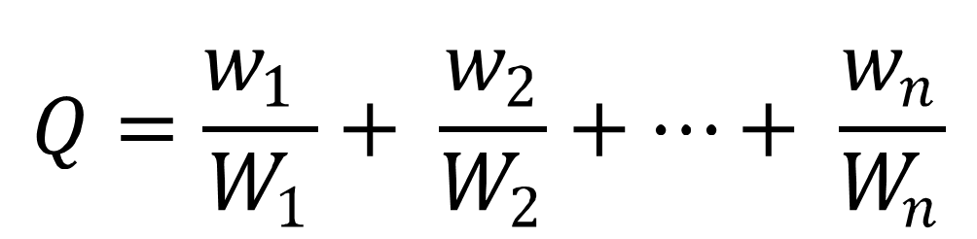

式中：w1, w2, ..., wn——每种风险物质的存在量，t；
W1, W2, ..., Wn——每种风险物质的临界量，t。
按照数值大小，将Q划分为4个水平：
Q<1，以Q0表示，企业直接评为一般环境风险等级；
1≤Q＜10，以Q1表示；
10≤Q＜100，以Q2表示；
Q≥100，以Q3表示。
根据安徽相邦化工有限公司生产所用原辅料及三废，同时对照附录A《突发环境事件风险物质及临界量清单》划分所属类型，丁酮、苯胺、甲苯等属于大气风险物质，具体Q值计算如下：
表8.1-1企业突发环境风险物质及临界量
风险物质名称 | CAS号 | 最大贮存（t） | 最大在线量（t） | 临界量（t） | w/Q | 备注 | 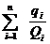
氢氟酸 | 7664-39-3 | 29.16 | 0 | 1 | 29.16 | 第三部分有毒液态物质 | 48.543
硫酸铵 | 7783-20-2 | 193.83 | 0 | 10 | 19.383 | 第五部分其他有毒物质 | 48.543
由上表得出Q=46.2，因此10≤Q＜100。

8.1.2生产工艺过程与大气环境风险控制水平（M）评估
本章节采用评分法对本公司生产工艺过程、大气环境风险防控措施及突发环境事件发生情况进行评估，将各项指标分值累加，确定本公司生产工艺过程与大气环境风险控制水平（M）。

8.1.2.1生产工艺过程含有风险工艺和设备情况
根据公司的实际情况，对企业生产工艺的风险工艺及设备情况进行评分，该指标最高分值30分，具体见表8.1-2
表8.1-2企业生产工艺过程评估
评估依据 | 分值 | 企业得分 | 备注
涉及光气及光气化工艺、电解工艺（氯碱）、氯化工艺、硝化工艺、合成氨工艺、裂解（裂化）工艺、氟化工艺、加氢工艺、重氮化工艺、氧化工艺、过氧化工艺、胺基化工艺、磺化工艺、聚合工艺、烷基化工艺、新型煤化工工艺、电石生产工艺、偶氮化工艺 | 10/每套 | 0 | 0
其他高温或高压、涉及易燃易爆等物质的工艺过程a | 5/每套 | 15 | 氟钛酸钾、氟硼酸钾和硫酸钾以及氯化铵钾混盐生产工艺
具有国家规定限期淘汰的工艺名录和设备b | 5/每套 | 0 | 不涉及淘汰工艺和设备
不涉及以上危险工艺过程或国家规定的禁用工艺/设备 | 0 | 0 | /
注：a 高温指工艺温度≥300℃，高压指压力容器的设计压力（p）≥10.0MPa，易燃易爆等物质是指按 照 GB30000.2 至 GB30000.13 所确定的化学物质；b 指《产业结构调整指导目录》中有淘汰期限的 淘汰类落后生产工艺装备
根据企业实际情况，一期氟钛酸钾、氟硼酸钾生产工艺涉及氢氟酸等为有毒有害物质和二期硫酸钾以及氯化铵钾混盐生产工艺涉及的硫酸铵等为易燃易爆物质，该项指标得分为最高分值15分。
8.1.2.2大气环境风险防控措施及突发大气环境事件发生情况
根据公司实际情况，如实核实大气环境风险防控措施及突发大气环境事件发生情况，并进行评分，该指标最高70分，具体见表8.1-3：
表8.1-3企业大气环境风险防控措施与突发大气环境事件发生情况评估
评估指标 | 评估依据 | 分值
毒性气体泄漏监控预警措施 | （1）不涉及附录A中有毒有害气体的；或  （2）根据实际情况，具备有毒有害气体（如硫化氢、氰化氢、氯化氢、光气、氯气、氨气、苯等）厂界泄漏监控预警系统的 | 0 | 0
毒性气体泄漏监控预警措施 | 不具备厂界有毒有害气体泄漏监控预警系统的 | 25 | 0
符合防护距离情况 | 符合环评及批复文件防护距离要求的 | 0 | 0
符合防护距离情况 | 不符合环评及批复文件防护距离要求的 | 25 | 0
近3年内突发大气环境事件发生情况 | 发生过特别重大或重大等级突发大气环境事件的 | 20 | 0
近3年内突发大气环境事件发生情况 | 发生过较大等级突发大气环境事件的 | 15 | 0
近3年内突发大气环境事件发生情况 | 发生过一般等级突发大气环境事件的 | 10 | 0
近3年内突发大气环境事件发生情况 | 未发生突发大气环境事件的 | 0 | 0
由上表可知，本公司不涉及有毒有害气体泄漏监控预警装置，该项得分为0，防护距离满足环评及批复要求，该项得分为0，公司近3年内未发生过突发环境大气事件，该项得分为0。
8.1.2.3企业生产工艺过程与大气环境风险控制水平
综合表8.1-2与表8.1-3的得分情况，本公司生产工艺过程与环境风险控制水平得分见表8.1-4，生产工艺过程与环境风险控制水平类型见表8.1-5.
表8.1-4生产工艺过程及与环境风险控制水平
评估指标 |  | 分值 | 得分
生产工艺 |  | 30 | 15
企业大气环境风险防控措施与突发大气环境事件发生情况 | 毒性气体泄漏监控预警措施 | 25 | 0
企业大气环境风险防控措施与突发大气环境事件发生情况 | 符合防护距离情况 | 25 | 0
企业大气环境风险防控措施与突发大气环境事件发生情况 | 近3年内突发大气环境事件发生情况 | 20 | 0
总计 |  | 100 | 15

表8.1-5企业生产工艺与环境风险控制水平
工艺过程与环境风险控制水平值（M） | 工艺过程与环境风险控制水平类型
M＜25 | M1类水平
25≤M＜45 | M2类水平
45≤M＜60 | M3类水平
M≥60 | M4类水平
综合以上，本公司工艺过程与环境风险控制水平类型为M1。

8.1.3大气环境风险受体敏感程度（E）评估
大气环境风险受体敏感程度类型按照企业周边人口划分。按照企业周边5公里或500米范围内人口数将大气环境风险受体敏感程度划分为类型1、类型2和类型3，分别以E1、E2和E3表示。大气环境风险受体敏感程度类型划分见表8.1-6。
表8.1-6大气环境风险受体敏感程度类型划分
敏感程度类型 | 大气环境风险受体
类型1（E1） | 企业周边5公里范围内居住区、医疗卫生机构、文化教育机构、科研单位、行政机关、企事业单位、商场、公园等人口总数5万人以上，或企业周边500米范围内人口总数1000人以上，或企业周边5公里涉及军事禁区、军事管理区、国家相关保密区域。
类型2（E2） | 业周边5公里范围内居住区、医疗卫生机构、文化教育机构、科研单位、行政机关、企事业单位、商场、公园等人口总数1万人以上、5万人以下，或企业周边500米范围内人口总数500人以上、1000人以下。
类型3（E3） | 企业周边5公里范围内居住区、医疗卫生机构、文化教育机构、科研单位、行政机关、企事业单位、商场、公园等人口总数1万人以下，且企业周边500米范围内人口总数500人以下。
本公司位于安徽省新型煤化工合成材料基地，根据周边环境保护目标数量，本公司500m范围内主要为淮北市星光新材料科技有限公司、优耐德引发剂（淮北）有限公司等，约500人，小于1000人；5000m范围内主要涉及小胡孜工人村等，人口总数1万人以上、5万人以下。因此本公司大气环境风险受体敏感程度为类型2，以E2表示。

8.1.4突发大气环境事件风险等级确定
根据企业周边大气环境风险受体敏感程度（E）、涉气风险物质数量与临界量比值（Q）和生产工艺过程与大气环境风险控制水平（M），按企业突发环境事件风险分级矩阵表确定本公司突发大气环境事件风险等级，具体见表8.1-7。
表8.1-7类型2（E2）企业环境风险分级矩阵
环境风险物质与临界量比值（Q） | 大气环境风险及其控制水平（M）
环境风险物质与临界量比值（Q） | M1类水平 | M2类水平 | M3类水平 | M4类水平
Q＜1（Q0） | 一般环境风险 | 一般环境风险 | 一般环境风险 | 一般环境风险
1≤Q＜10（Q1） | 一般环境风险 | 较大环境风险 | 较大环境风险 | 较大环境风险
10≤Q＜100（Q2） | 较大环境风险 | 较大环境风险 | 重大环境风险 | 重大环境风险
Q≥100（Q3） | 较大环境风险 | 重大环境风险 | 重大环境风险 | 重大环境风险
企业环境风险等级可表示为“级别（Q值代码+工艺过程与环境风险控制水平代码+环境风险受体类型代码）”，例如：Q值范围为1≤Q＜10，环境风险受体为类型1，工艺过程与环境风险控制水平为M3 类的企业突发环境事件环境风险等级可表示为“重大（Q1M1E1）”。
根据以上内容，本公司Q值范围为10≤Q＜100，工艺过程与大气环境风险控制水平为M1类，大气环境风险受体敏感程度为类型E2，因此安徽相邦化工有限公司大气环境风险等级可表示为“较大-大气（Q2-M1-E2）”。

8.2突发水环境事件风险分级

8.2.1涉水风险物质数量与临界量比值（Q）
当企业只涉及一种风险物质时，该物质的数量与其临界量比值，即为Q。
当企业存在多种风险物质时，则按下式计算：

式中：w1, w2, ..., wn——每种风险物质的存在量，t；
W1, W2, ..., Wn——每种风险物质的临界量，t。
按照数值大小，将Q划分为4个水平：
Q<1，以Q0表示，企业直接评为一般环境风险等级；
1≤Q＜10，以Q1表示；
10≤Q＜100，以Q2表示；
Q≥100，以Q3表示。
根据安徽相邦化工有限公司生产的实际情况，对照附录A《突发环境事件风险物质及临界量清单》划分所属类型，柴油为水环境风险物质。具体Q值计算如下：
表8.2-1企业突发环境风险物质及临界量
风险物质名称 | CAS号 | 最大贮存（t） | 最大在线量（t） | 临界量（t） | w/Q | 备注
氢氟酸 | 7664-39-3 | 29.16 | 0 | 1 | 29.16 | 第三部分有毒液态物质 | 48.543
硫酸铵 | 7783-20-2 | 193.83 | 0 | 10 | 19.383 | 第五部分其他有毒物质 | 48.543
由上表得出Q=48.543，因此10≤Q＜100。

8.2.2生产工艺过程与水环境风险控制水平（M）评估
本章节采用评分法对本公司生产工艺过程、大气环境风险防控措施及突发环境事件发生情况进行评估，将各项指标分值累加，确定本公司生产工艺过程与水环境风险控制水平（M）。
8.2.2.1生产工艺过程含有风险工艺和设备情况
根据公司的实际情况，对企业生产工艺的风险工艺及设备情况进行评分，具体见表8.2-2：
表8.2-2企业生产工艺过程评估
评估依据 | 分值 | 企业得分 | 备注
涉及光气及光气化工艺、电解工艺（氯碱）、氯化工艺、硝化工艺、合成氨工艺、裂解（裂化）工艺、氟化工艺、加氢工艺、重氮化工艺、氧化工艺、过氧化工艺、胺基化工艺、磺化工艺、聚合工艺、烷基化工艺、新型煤化工工艺、电石生产工艺、偶氮化工艺 | 10/每套 | 0 | 0
其他高温或高压、涉及易燃易爆等物质的工艺过程a | 5/每套 | 25 | 氟钛酸钾、氟硼酸钾和硫酸钾以及氯化铵钾混盐生产工艺
具有国家规定限期淘汰的工艺名录和设备b | 5/每套 | 0 | 不涉及淘汰工艺和设备
不涉及以上危险工艺过程或国家规定的禁用工艺/设备 | 0 | 0 | /
注：a 高温指工艺温度≥300℃，高压指压力容器的设计压力（p）≥10.0MPa，易燃易爆等物质是指按 照 GB30000.2 至 GB30000.13 所确定的化学物质；b 指《产业结构调整指导目录》中有淘汰期限的 淘汰类落后生产工艺装备
根据企业实际情况，一期氟钛酸钾、氟硼酸钾生产工艺涉及氢氟酸等为有毒有害物质和二期硫酸钾以及氯化铵钾混盐生产工艺涉及的硫酸铵等为易燃易爆物质，该项指标得分为最高分值15分。
8.2.2.2水环境风险防控措施及突发水环境事件发生情况
根据公司实际情况，如实核实水环境环境风险防控措施及突发水环境事件发生情况，并进行评分，具体见表8.2-3：
表8.2-3企业水环境风险防控措施与突发大气环境事件发生情况评估
评估指标 | 评估依据 | 分值 | 企业现状 | 企业得分
截流措施 | （1）环境风险单元设防渗漏、防腐蚀、防淋溶、防流失措施；  （2）装置围堰与罐区防火堤（围堰）外设排水切换阀，正常情况下通向雨水系统的阀门关闭，通向事故存液池、应急事故水池、清净废水排放缓冲池或污水处理系统的阀门打开；  （3）前述措施日常管理及维护良好，有专人负责阀门切换或设置自动切换设施保证初期雨水、泄漏物和受污染的消防水排入污水系统 | 0 | 储罐以及中间储罐设围堰及积液池,初期雨水池，雨水总排放口设应急切换阀。 | 0
截流措施 | 有任意一个环境风险单元（包括可能发生液体泄漏或产生液体泄漏物的危险废物贮存场所）的截流措施不符合上述任意一条要求的 | 8 | 储罐以及中间储罐设围堰及积液池,初期雨水池，雨水总排放口设应急切换阀。 | 0
事故废水收集措施 | （1）按相关设计规范设置应急事故水池、事故存液池或清净废水排放缓冲池等事故排水收集设施，并根据相关设计规范、下游环境风险受体敏感程度和易发生极端天气情况，设计事故排水收集设施的容量；  （2）确保事故排水收集设施在事故状态下能顺利收集泄漏物和消防水，日常保持足够的事故排水缓冲容量；  （3）通过协议单位或自建管线，能将所收集废水送至厂区内污水处理设施处理 | 0 | 事故应急池有效容积为686m³ | 0
事故废水收集措施 | 有任意一个环境风险单元（包括可能发生液体泄漏或产生液体泄漏物的危险废物贮存场所）的事故排水收集措施不符合上述任意一条要求的 | 8 | 事故应急池有效容积为686m³ | 0
清净废水系统风险防控措施 | （1）不涉及清净废水；  （2）厂区内清净废水均可排入废水处理系统；或清污分流，且清净废水系统具有下述所有措施：  ①具有收集受污染的清净废水的缓冲池（或收集池），池内日常保持足够的事故排水缓冲容量；池内设有提升设施或通过自流，能将所收集物送至厂区内污水处理设施处理；  ②具有清净废水系统的总排口监视及关闭设施，有专人负责在紧急情况下关闭清净废水总排口，防止受污染的清净废水和泄漏物进入外环境 | 0 | 循环冷却系统置换废水进入园区污水处理厂处理 | 0
清净废水系统风险防控措施 | 涉及清净废水，有任意一个环境风险单元的清净废水系统风险防控措施不符合上述（2）要求的 | 8 | 循环冷却系统置换废水进入园区污水处理厂处理 | 0
雨水排水系统风险防控措施 | （1）厂区内雨水均进入废水处理系统；雨污分流，且雨水排水系统具有下述所有措施：  ①具有收集初期雨水的收集池或雨水监控池；池出水管上设置切断阀，正常情况下阀门关闭，防止受污染的雨水外排；池内设有提升设施或通过自流，能将所收集物送至厂区内污水处理设施处理；  ②具有雨水系统总排口（含泄洪渠）监视及关闭设施，在紧急情况下有专人负责关闭雨水系统总排口（含与清净废水共用一套排水系统情况），防止雨水、消防水和泄漏物进入外环境  （2）如果有排洪沟，排洪沟不得通过生产区和罐区，或具有防止泄漏物和受污染的消防水等流入区域排洪沟的措施 | 0 | 企业实行雨污分流 | 0
雨水排水系统风险防控措施 | 不符合上述要求的 | 8 | 企业实行雨污分流 | 0
生产废水处理系统风险防控 措施 | （1）无生产废水产生或外排；  （2）有废水外排时：  ①受污染的循环冷却水、雨水、消防水等排入生产废水系统或独立处理系统；  ②生产废水排放前设监控池，能够将不合格废水送废水处理设施处理；  ③如企业受污染的清净废水或雨水进入废水处理系统处理，则废水处理系统应设置事故水缓冲设施；  ④具有生产废水总排口监视及关闭设施，有专人负责启闭，确保泄漏物、受污染的消防水、不合格废水不排出厂外 | 0 | 无生产废水外排 | 0
生产废水处理系统风险防控 措施 | 涉及废水外排，且不符合上述（2）中任意一条要求的 | 8 | 无生产废水外排 | 0
废水排放去向 | 无生产废水产生或外排 | 0 | 生产工艺废水一部分回用于生产中，剩余部分作为循环冷却水补充水和碱喷淋塔、水喷淋塔补充水，零排放 | 0
废水排放去向 | （1）依法获取污水排入排水管网许可，进入城镇污水处理厂；  （2）进入工业废水集中处理厂；  （3）进入其他单位 | 6 | 生产工艺废水一部分回用于生产中，剩余部分作为循环冷却水补充水和碱喷淋塔、水喷淋塔补充水，零排放 | 0
废水排放去向 | （1）直接进入海域或进入江、河、湖、库等水环境；  （2）进入城市下水道再入江、河、湖、库或再进入海域；  （3）未依法取得污水排入排水管网许可，进入城镇污水处理厂；  （4）直接进入污灌农田或蒸发地 | 12 | 生产工艺废水一部分回用于生产中，剩余部分作为循环冷却水补充水和碱喷淋塔、水喷淋塔补充水，零排放 | 0
厂内危险废物环境管理 | （1）不涉及危险废物的；  （2）针对危险废物分区贮存、运输、利用、处置具有完善的专业设施和风险防控措施 | 0 | 企业设危废库一座 | 0
厂内危险废物环境管理 | 不具备完善的危险废物贮存、运输、利用、处置设施和风险防控措施 | 10 | 企业设危废库一座 | 0
近3年内突发水环境事件发生情况 | 发生过特别重大及重大等级突发水环境事件的 | 8 | 3年内未发生突发水环境事件 | 0
近3年内突发水环境事件发生情况 | 发生过较大等级突发水环境事件的 | 6 | 3年内未发生突发水环境事件 | 0
近3年内突发水环境事件发生情况 | 发生过一般等级突发水环境事件的 | 4 | 3年内未发生突发水环境事件 | 0
近3年内突发水环境事件发生情况 | 未发生突发水环境事件的 | 0 | 3年内未发生突发水环境事件 | 0
合计 |  | 70 | 0

8.2.2.3企业生产工艺过程与水环境风险控制水平
综合表8.2-2与表8.2-3的得分情况，本公司生产工艺过程与环境风险控制水平得分见表8.2-4，生产工艺过程与环境风险控制水平类型见表8.2-5。
表8.2-4 企业环境风险及其控制水平得分表
评估指标 |  | 分值 | 得分
生产工艺 |  | 30 | 15
企业水环境风险防控措施与突发大气环境事件发生情况 | 截流措施 | 8 | 0
企业水环境风险防控措施与突发大气环境事件发生情况 | 事故废水收集措施 | 8 | 0
企业水环境风险防控措施与突发大气环境事件发生情况 | 清净废水系统风险防控措施 | 8 | 0
企业水环境风险防控措施与突发大气环境事件发生情况 | 雨水排水系统风险防控措施 | 8 | 0
企业水环境风险防控措施与突发大气环境事件发生情况 | 生产废水处理系统风险防控 措施 | 8 | 0
企业水环境风险防控措施与突发大气环境事件发生情况 | 废水排放去向 | 12 | 0
企业水环境风险防控措施与突发大气环境事件发生情况 | 厂内危险废物环境管理 | 10 | 0
企业水环境风险防控措施与突发大气环境事件发生情况 | 近3年内突发水环境事件发生情况 | 8 | 0
总计 |  | 100 | 15

表8.2-5企业生产工艺与环境风险控制水平
工艺与环境风险控制水平值（M） | 工艺过程与环境风险控制水平
M＜25 | M1类水平
25≤M＜45 | M2类水平
45≤M＜60 | M3类水平
M≥60 | M4类水平
综合以上，本公司工艺过程与环境风险控制水平类型为M1。

8.2.3水环境风险受体敏感程度（E）评估
按照水环境风险受体敏感程度，同时考虑河流跨界的情况和可能造成土壤污染的情况，将水环境风险受体敏感程度类型划分为类型1、类型2和类型3，分别以E1、E2和E3表示。水环境风险受体敏感程度类型划分见表8.2-6。
表8.2-6 企业水环境风险受体敏感程度类型划分
敏感程度类型 | 水环境风险受体
类型1  （E1） | （1）企业雨水排口、清净废水排口、污水排口下游10公里流经范围内有如下一类或多类环境风险受体：集中式地表水、地下水饮用水水源保护区（包括一级保护区、二级保护区及准保护区）；农村及分散式饮用水水源保护区；  （2）废水排入受纳水体后24小时流经范围（按受纳河流最大日均流速计算）内涉及跨国界的
类型2  （E2） | （1）企业雨水排口、清净废水排口、污水排口下游10公里流经范围内有生态保护红线划定的或具有水生态服务功能的其他水生态环境敏感区和脆弱区，如国家公园，国家级和省级水产种质资源保护区，水产养殖区，天然渔场，海水浴场，盐场保护区，国家重要湿地，国家级和地方级海洋特别保护区，国家级和地方级海洋自然保护区，生物多样性保护优先区域，国家级和地方级自然保护区，国家级和省级风景名胜区，世界文化和自然遗产地，国家级和省级森林公园，世界、国家和省级地质公园，基本农田保护区，基本草原；  （2）企业雨水排口、清净废水排口、污水排口下游10公里流经范围内涉及跨省界的；  （3）企业位于溶岩地貌、泄洪区、泥石流多发等地区
类型3  （E3） | 不涉及类型1和类型2情况的
注：本表中规定的距离范围以到各类水环境保护目标或保护区域的边界为准
根据上表环境风险受体情况划分，同时结合企业周边的环境敏感目标，安徽相邦化工有限公司的生产废水全部回用，不外排。经调查雨排口下游不涉及上表中E1、E2类型中的风险受体，因此公司周边环境风险受体为类型3（E3）。

8.2.4突发水环境事件风险等级确定
根据企业周边大气环境风险受体敏感程度（E）、涉气风险物质数量与临界量比值（Q）和生产工艺过程与大气环境风险控制水平（M），按企业突发环境事件风险分级矩阵表确定本公司突发大气环境事件风险等级，具体见表8.2-7。
表8.2-7 类型3（E3）企业环境风险分级矩阵
环境风险物质与临界量比值（Q） | 大气环境风险及其控制水平（M）
环境风险物质与临界量比值（Q） | M1类水平 | M2类水平 | M3类水平 | M4类水平
Q＜1（Q0） | 一般环境风险 | 一般环境风险 | 一般环境风险 | 一般环境风险
1≤Q＜10（Q1） | 一般环境风险 | 一般环境风险 | 较大环境风险 | 较大环境风险
10≤Q＜100（Q2） | 一般环境风险 | 较大环境风险 | 较大环境风险 | 重大环境风险
Q≥100（Q3） | 较大环境风险 | 较大环境风险 | 重大环境风险 | 重大环境风险
企业环境风险等级可表示为“级别（Q值代码+工艺过程与环境风险控制水平代码+环境风险受体类型代码）”，例如：Q值范围为1≤Q＜10，环境风险受体为类型1，工艺过程与环境风险控制水平为M3 类的企业突发环境事件环境风险等级可表示为“重大（Q1M1E1）”。

根据以上内容，本公司Q值范围为10≤Q＜100，工艺过程与水环境风险控制水平为M2类，水环境风险受体敏感程度为类型3，因此安徽相邦化工有限公司水环境风险等级可表示为“一般-水（Q2-M1-E3）”。

9 企业突发环境事件风险等级确定与调整

9.1风险等级确定
以企业突发大气环境事件风险和突发水环境事件风险等级高者确定企业突发环境事件风险等级。突发大气环境事件风险等级为较大等级，突发水环境事件风险等级为较大等级，因此确定环境风险等级为较大。

9.2风险等级调整
近三年内因违法排放污染物、非法转移处置危险废物等行为受到环境保护主管部门处罚的企业，在已评定的突发环境事件风险等级基础上调高一级，最高等级为重大。
本企业近三年无环境违法行为。

9.3风险等级表征的确定
安徽相邦化工有限公司突发环境事件风险等级为：较大[较大-大气（Q2-M1-E2）+一般-水（Q2-M1-E3）]。

